Índice General

1 Modelado de Vivienda Virtual 3

1.1 Estructura básica de la vivienda 4

1.1.1 Plano de arquitecto de la vivienda 4

1.1.2 Levantamiento de paredes 5

1.1.3 Diseño de puertas y ventanas 6

1.1.4 Diseño de suelos y techo 11

1.2 Texturización 12

1.3 Diseño de exteriores 18

1.4 Decoración interior 19

1.4.1 Modelos prediseñados, ¿por qué? 20

1.4.2 Optimización de modelos y texturización 20

1.4.3 Elementos modelados. Cortinas 23

1.4.4 Decoración final de la vivienda. Resultado 25

2 Modelado de la Escuela 26

2.1 Descripción del proceso 26

2.2 Modelado de la estructura básica 27

2.3 Modelado de detalle 30

2.3.1 Módulo de aulas 30

2.3.2 Escaleras del patio de columnas 34

2.3.3 Salón de actos 35

2.3.4 Pasillos interiores 36

2.3.5 Biblioteca, cafetería y jardín 38

2.3.6 Patio de columnas 39

2.3.7 Decoración 41

2.4 Imágenes de textura y texturización 43

2.4.1 Texturas estructurales 45

2.4.2 Texturas para puertas, ventanas y decoración 46

3 Iluminación de mundos virtuales 50

3.1 La iluminación 3D 50

3.2 Iluminación de los mundos modelados 54

3.2.1 Iluminación de Vivienda Virtual 54

3.2.2 Iluminación en la ETSIT 56

4 Integración con el Interfaz de navegación existente 58

4.1 Descripción de Interfaz 58

4.2 Colisiones. Sensores de proximidad 58

4.3 Conversión a VRML e Integración del Interfaz 60

4.3.1 Exportación de 3DStudio a VRML 60

4.3.2 Integración del interfaz en el mundo 63

5 Modelado de Simulador de Vuelo 64

5.1 Introducción 64

5.2 Cambio de perspectiva de diseño 64

5.3 Descripción del proceso 65

5.4 Modelado tridimensional 66

5.4.1 Modelado del plano de vuelo 66

5.4.2 Texturización del plano de vuelo 67

5.4.3 Modelo del avión 3D. Elemento FeedBack. 73

5.5 Ubicación de los elementos 75

5.6 Iluminación Simulador de Vuelo 79

5.7 Exportación, Integración y Animación 80

5.7.1 Integración con el interfaz de navegación 81

5.7.2 Implementación del movimiento 83

# Modelado de Vivienda Virtual

Con esta escena virtual se pretende recrear una vivienda de alto realismo y atractivo para un observador, con el objetivo de hacerle experimentar de la forma más aproximada a la realidad su ubicación en el interior de cada una de las habitaciones y recintos que componen dicha vivienda.

El proceso de recreación de la vivienda virtual ha sido dividido en una serie de etapas:

* **Definir el entorno a modelar**

El diseño de los interiores intenta modelar una vivienda tipo en la que se pueden distinguir una serie de habitaciones que se pueden encontrar en cualquier vivienda habitual. El primer paso requerido es describir estos espacios basándonos en un esquema o boceto inicial de lo que se quiere conseguir.

* **Modelado tridimensional básico:**

Es el primer paso hacia el modelado del entorno tridimensional, que puede entenderse como la estructura básica de la vivienda, esto es, paredes, techos, ventanas, puertas y demás elementos que conforman los recintos o habitaciones que componen la vivienda. Además se incluye en esta etapa del diseño la creación de los entornos exteriores que puedan ser observados desde el recinto.

* **Decoración de la vivienda, interior y su iluminación**

La segunda fase puede describirse como la decoración de la vivienda. En esta fase se han importado modelos decorativos ya implementados por otros diseñadores, aunque los modelos son necesariamente optimizados y adaptados a las necesidades y compromiso final del efecto que se quiere conseguir con la visualización de esta realidad virtual.

Cabe destacar que la herramienta de diseño de mundos virtuales 3DStudio plantea multitud de alternativas a la hora de recrear un mismo elemento 3D, y ninguno tiene por qué ser mejor que otro. Por tanto, es el juicio del observador y su experiencia al visualizar el mundo virtual lo que determina que la escena se aproxime, con mejor o peor acierto, a una escena real.

Como el fin de este proyecto no es servir de manual de usuario de la herramienta 3DStudio, no se va a entrar en detalle en el proceso de modelización que se lleva a cabo para construir cada geometría del mundo virtual, salvo en aquellos casos en los que se considere necesario y dependiendo de la importancia o usabilidad de la facilidad en cuestión que en cada momento sea utilizada.

Entrando ya a describir el proceso de diseño y modelado tridimensional del mundo de la vivienda virtual, éste sigue un modelo lógico y básico tal y como se construiría una vivienda real a partir del plano de arquitecto de una vivienda original, comenzando por los cimientos, siguiendo por la estructura de paredes, suelos y techos, diseño de puertas y ventanas, pasando por el embellecimiento de la estructura, pintado, pavimentado y alicatado, de cada uno de los elementos de la estructura básica (texturización) que aportan al ambiente de la vivienda de mayor realismo incorporando detalles de decoración, amueblado interior y exterior, jardinería e incluso iluminación.

En los siguientes apartados se describe cada una de las etapas enumeradas anteriormente y se entra en detalle en el proceso de creación de cada uno de los elementos que irán dando forma a la vivienda virtual.

## Estructura básica de la vivienda

### Plano de arquitecto de la vivienda

El primer paso es concretar el aspecto que va a tener la vivienda. Se utiliza para ello un plano de arquitecto de la vista de planta del interior de una vivienda “tipo”, en la que podemos encontrar la distribución de una serie de recintos que conforman las distintas estancias o habitaciones de las que consta la vivienda. La imagen siguiente muestra la estructura inicial de la vivienda que se va a ser virtualizada.

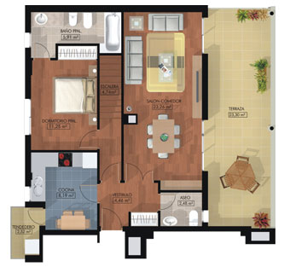

Figura ‑: Plano de arquitecto

Como etapa de cimentación de la vivienda virtual y sirviendo como guía para levantar una vista tridimensional de la misma, se hace necesario colocar el plano de planta de arquitecto como guía para la confección del entorno virtual, para después ir levantando tridimensionalmente cada rincón de la vivienda.

Se modela así un plano geométrico en el eje XY que sirve de suelo de la construcción. Los planos geométricos (Plane) modelados con 3DStudio son un tipo de objeto de modelado básico, junto con las cajas (Box), líneas o Splines, cilindros (Cylinder) y las esferas (Spheres). Estos objetos de modelado básico se encuentran en el menú *Comandos/Geometry/Standard Primtives.*

A continuación se texturiza el plano con la imagen del plano de arquitecto. Para ello se utiliza la opción de edición de materiales de textura de 3DStudio, se selecciona el fichero de imagen que es aplicado al plano que se ha creado anteriormente obteniendo un resultado como el siguiente.

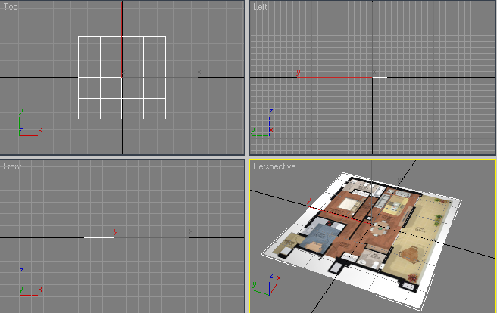

Figura ‑: Plano de construcción texturizado con el plano de arquitecto

La texturización de formas geométricas se detalla más delante, en el apartado 1.2 Texturización, y es en este epígrafe donde se describe el procedimiento genérico que se sigue a la hora de crear un material de textura y aplicárselo a una geometría del mundo virtual.

Se puede decir que se han creado los cimientos de la vivienda, es hora de levantar la estructura.

### Levantamiento de paredes

Utilizando el plano de planta como plantilla, se procede al levantamiento de la estructura básica con el objetivo de crear los recintos que posteriormente definirán las habitaciones y estancias de la vivienda.

Por tanto el siguiente paso en 3DStudio es modelar las paredes de la casa virtual. Para ello se utiliza la herramienta *Wall*, que se puede encontrar el *Panel de Comandos/Geometry/AEC Extended.* Con esta herramienta seleccionada y para más facilidad, situados sobre la vista top en el panel de visores, se modelan las paredes siguiendo el contorno de los recintos que nos especifica el plano de boceto o plano de arquitecto.

El objetivo es modelar recintos aislados cerrados a modo de cajas abiertas (sin tapas) por cada estancia de la vivienda para independizar el decorado y texturizado de cada una de las habitaciones. De esta manera a la hora de aplicar texturas a cada una de las paredes de la vivienda, no es necesario especificar de qué pared o lado de la pared se trata sino que directamente se aplica la textura a toda la caja teniendo la seguridad de que no afectaremos a la habitación contigua.

En la siguiente figura se muestra una captura de un instante del proceso. 3DStudio aplica automáticamente colores distintos a cada objeto nuevo que se añade a la escena, de ahí que cada caja recinto tenga un color distinto, facilitando así la vista independizada de recintos que se persigue.

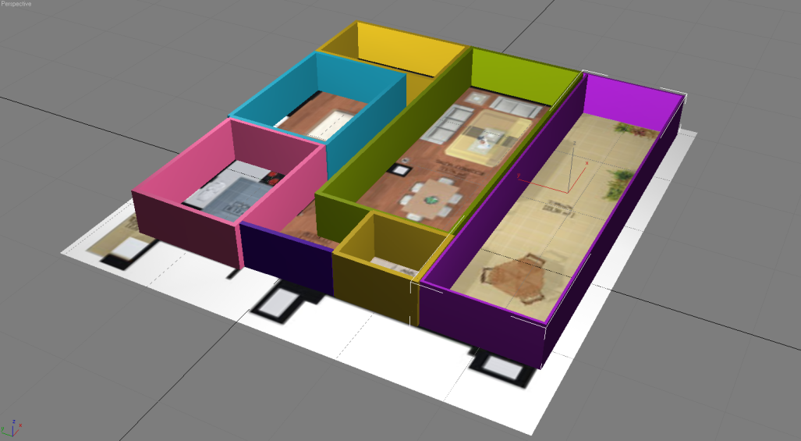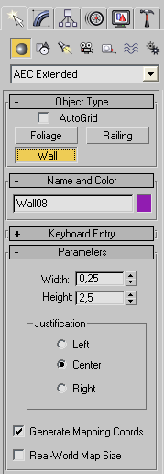

Figura ‑: Estructura de paredes

Un aspecto importante que hay que destacar y tener en cuenta de las geometrías elaboradas en 3DStudio y en general por todos los editores de realidad virtual es que las geometrías modeladas son composición de polígonos o prismas, mayoritariamente triangulares, cuyas normales describen el lado por el cual son visibles. Así al final una pared (Wall) se puede definir como el conjunto de planos geométricos (polígonos) que la conforman y son visibles al espectador ya que las normales de estos planos señalan hacia el exterior de la pared. Se concluye también que no existen elementos u objetos macizos, sino que los objetos son volúmenes formados por la malla de polígonos que lo forman dejando su interior hueco.

### Diseño de puertas y ventanas

#### Modelado de los vanos

El siguiente paso en el diseño de la vivienda, es el modelado de puertas y ventanas.

Para realizar los vanos donde más tarde se sitúan puertas y ventanas se utilizan los objetos compuestos o “*Compound Objects*”. Estos objetos son muy útiles a la hora de modelas objetos complejos y que no se pueden conseguir a partir de formas geométricas estándar básicas (planos, cajas, esferas, cilindros, etc.).

Una de las cualidades que ofrece este tipo de objetos es la de realizar operaciones booleanas entre ellos y esta propiedad es la utilizada para crear los vanos en las paredes de la vivienda.

El primer paso que se ha de seguir para crear los vanos es crear cajas geométricas en la localización donde se sitúan puertas y ventanas. Se ha de realizar de manera que las cajas intersequen las paredes en la ubicación donde se quiere conseguir el vano en cuestión y con la dimensión determinada para el hueco de la puerta o ventana.

En la siguiente figura se muestra cómo las cajas intersecan las paredes donde en el futuro se encontrarán las puertas (de color negro) y ventanas (de color rojo) de la vivienda, también se introduce una caja para realizar el vano donde posteriormente existirá una baranda en la terraza (de color azul).

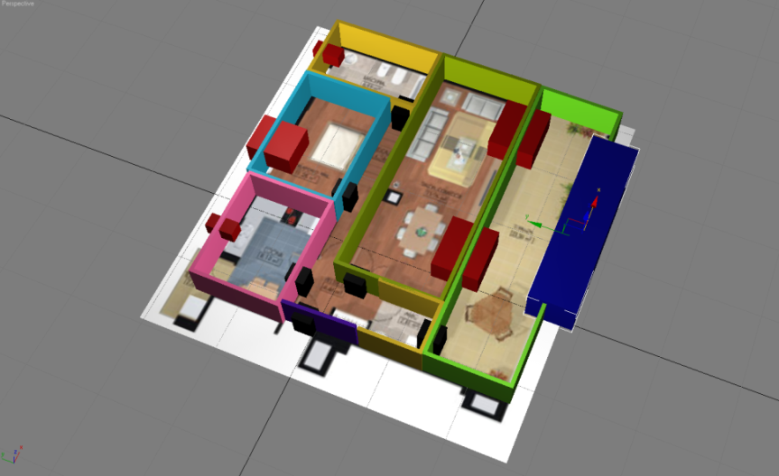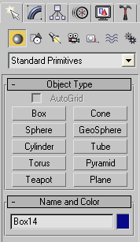

Figura ‑: Modelados de vanos (1)

El siguiente paso es realizar los vanos en sí, pero antes se detalla el funcionamiento de los objetos compuestos booleanos.

Los objetos booleanos son un tipo de objetos compuestos con los que podemos realizar operaciones booleanas, es decir, es posible realizar operaciones de unión, substracción e intersección de geometrías entre ellos. Esta funcionalidad de 3DStudio es la que se utiliza para realizar los vanos, ya que si aplicamos esta propiedad a las paredes y a las cajas de manera que a las paredes se le reste la intersección con las cajas (negras, rojas y azueles en la figura), se consiguen los tan esperados huecos.

El procedimiento es el siguiente:

1. Se selecciona la pared a la que se quiere realizar el vano.
2. Se selecciona del *Panel de Comandos/Geometry/Compound Objects* la opción *Boolean.* En ese momento la pared se convierte en un objeto booleano y operando A de la operación.
3. En las opciones de este objeto booleano se selecciona la operación *Subtraction (A-B)*.
4. Pulsamos sobre *Pick Operand B*, y seleccionamos la caja que interseca la pared y donde se quiere realizar el vano.
5. En ese momento la caja es el operando B realizándose la substracción automática, creándose el hueco esperado.

De esta forma, donde antes se encontraba la caja, ahora tenemos el vano y la caja desaparece y este procedimiento se repite para cada uno de vanos que se pretenden conseguir. En el siguiente conjunto de imágenes se detalla el resultado del procedimiento de creación de vanos y el menú correspondiente donde manejar los objetos compuestos.

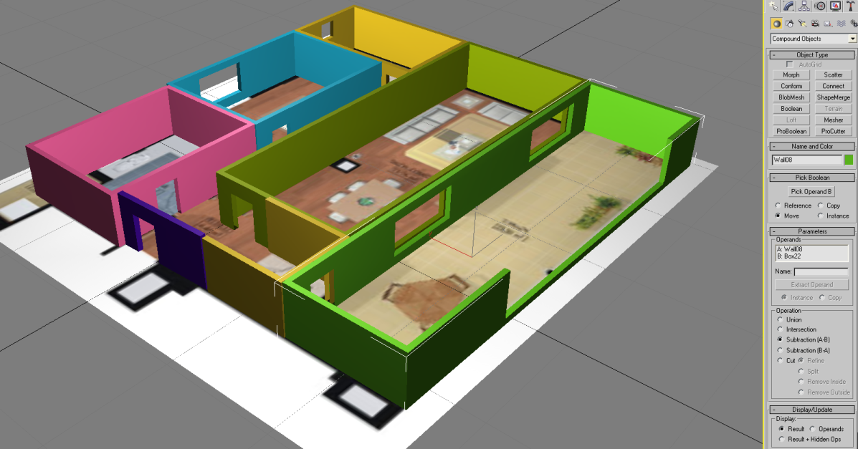

Figura ‑: Modelado de vanos (2)

#### Tipos de puertas y ventanas

Una vez creados los huecos que permiten la comunicación entre los recintos de la vivienda es posible modelar las geometrías que fabrican las puertas y ventanas.

3DStudio dispone de una serie de objetos predefinidos para este fin. Estos objetos modelan automáticamente la forma de distintos tipo de puertas y ventanas. Existen desde puertas corredizas o “*Sliding*”, plegables o “*BiFold*” y de pivote simple o “*Pivot*”, cada modelo puede incluir doble o única hoja, y además se puede determinar el grado de apertura de las hojas o la dirección y sentido de apertura, entre otros muchos parámetros.

Los distintos tipos de modelos de puerta en 3DStudio se pueden encontrar en el menú *Panel de Comandos/Doors*.

|  |  |  |
| --- | --- | --- |
| C:\Documents and Settings\manuelj\Escritorio\puertas y ventanas\sliding2.PNG | C:\Documents and Settings\manuelj\Escritorio\puertas y ventanas\bifold2.PNG | C:\Documents and Settings\manuelj\Escritorio\puertas y ventanas\pivot2.PNG |
| ***Tipo Sliding*** | ***Tipo Bifold*** | ***Tipo Pivot*** |
| Figura ‑: Tipos de puertas | | |

Algunos de los parámetros más intuitivos y que se pueden configurar para modelar una puerta son:

* *Tamaño*: ancho (*Width*), alto (*Height*) y grosor (*Depth*).
* *Double doors*: si la puerta consta de dos hojas al abrirse o sólo una.
* *Flip swing*: dirección de apertura de la hoja, hacia dentro o hacia fuera.
* *Open*: apertura de la hoja de la puerta, medida en grados.
* *Glass*: puerta con panel acristalado en la hoja.

En el modelado de la vivienda virtual se han incluido puertas de tipo “*Pivot*” con una configuración de parámetros sencilla, únicamente el grado, sentido y dirección de apertura de la hoja de la puerta. Más adelante aplicaremos una textura de madera para las puertas y se observará cómo se consigue un efecto de mayor sentido estético para este tipo de elementos.

De la misma manera existen varios tipos de ventanas que se pueden modelar de forma predefinida con 3DStudio y con característica similares a las de las puertas.

|  |  |  |  |  |  |
| --- | --- | --- | --- | --- | --- |
| C:\Documents and Settings\manuelj\Escritorio\puertas y ventanas\awning2.PNG | C:\Documents and Settings\manuelj\Escritorio\puertas y ventanas\casement2.PNG | C:\Documents and Settings\manuelj\Escritorio\puertas y ventanas\fixed2.PNG | C:\Documents and Settings\manuelj\Escritorio\puertas y ventanas\pivoted2.PNG | C:\Documents and Settings\manuelj\Escritorio\puertas y ventanas\projected2.PNG | C:\Documents and Settings\manuelj\Escritorio\puertas y ventanas\windowsSliding2.PNG |
| ***Awning*** | ***Casement*** | ***Fixed*** | ***Pivoted*** | ***Projected*** | ***Sliding*** |
| ***Figura 1‑7: Tipos de ventana***  La principal diferencia entre un tipo de ventana y otro es la forma de abatir la hoja de la ventana. Para el mundo virtual de la Vivienda las ventanas no son abatibles y se mantienen permanentemente estáticas y cerradas por tanto es prácticamente indiferente escoger un modelo u otro, por tanto se elige el modelo *Casement* para modelar las ventanas de la Vivienda.  El acristalado inicial de un modelo de ventana de 3DStudio es totalmente opaco pero ya veremos en el apartado de Texturización cómo es posible crear geometrías con un grado de transparencia.  En la terraza se cree oportuno incorporar un elemento diferenciador y característico de este tipo de recintos, así se modela una baranda a modo de separación y limite del recinto interior de la vivienda y el mundo exterior. La baranda se modela con la funcionalidad “Railing” que describe un modelo predefinido de barandas en los que puede configurar el número, grosor y forma de travesaños de los que consta. | | | | | |
| C:\Documents and Settings\manuelj\Escritorio\puertas y ventanas\baranda2.PNG  ***Figura 1‑8: Modelo de baranda*** | | | | | |

Se muestra en la siguiente imagen cuál es el resultado de situar con el tamaño y la localización adecuada cada una de las puertas y ventanas en los vanos destinados para ellas en el escenario de la vivienda virtual que ocupa este capítulo.

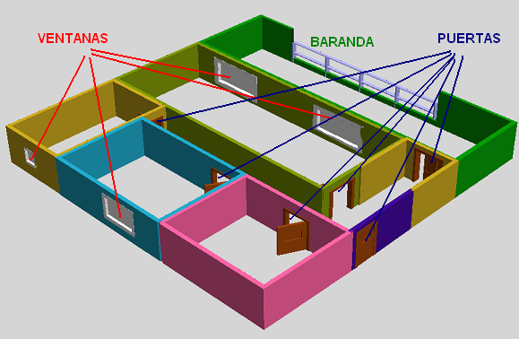

Figura ‑: Perspectiva de la vivienda con puertas, ventanas y baranda

### Diseño de suelos y techo

#### Suelos

El siguiente paso en el proceso de modelado puede definirse como el enlosado de los recintos creados. Se trata de pavimentar cada uno de los habitáculos y para esto situamos un plano de suelo por cada uno de ellos de manera que los pisos queden independientes entre sí y a la hora de texturizar (pavimentar) cada uno de ellos se pueda realizar de forma aislada al igual que se ha realizado con el modelado de las paredes de las habitaciones, pudiendo aplicar distintas texturas de suelos para cada una de las habitaciones (baldosas, parquet, etc.).

En la siguiente imagen se suprime el plano de planta que servía de guía para levantar la vivienda y se ha implementado un plano de suelo, por ahora en colores diferentes y sin texturizar, en cada habitación.

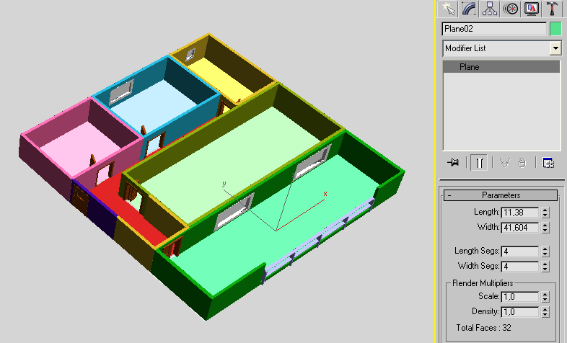

Figura ‑: Diseño y modelado de suelos

#### Techos

Al final el observador de este mundo navegará por el interior de la vivienda, por tanto es conveniente proporcionar a la construcción un techo o tejado, de forma que al pasear por cada una de las habitaciones se tenga la sensación de hacerlo por un recinto interior y cerrado, asemejándose a una situación real de la manera más fiel posible.

Para crear el techo de la vivienda se crea un plano que ocupe toda la planta de la construcción, y se sitúa al nivel superior de las paredes que limitan las habitaciones. De esta forma el techo de todas las habitaciones tiene las mismas características.

El plano de techo tiene dos peculiaridades que cabe resaltar:

1. Un plano no es más que una región bidimensional limitada por cuatro vértices. Esta región tiene una normal perpendicular al plano, cuya dirección y sentido concretan qué cara o lado del plano es visible. Si orientamos la normal hacia el interior de la vivienda, el plano será visible desde el interior de las habitaciones. Sin embargo, visto desde fuera de la vivienda el plano es transparente. Es necesario asegurarse que la normal de este plano se orienta hacia el interior de la vivienda.
2. En el interior de los recintos de la Vivienda no existen fuentes o focos de luz como se verá el correspondiente apartado, por lo que el plano de techo visto desde dentro de la vivienda, que será el punto de vista habitual del espectador, no estará iluminado visualizándose en plena oscuridad (negro o sin luz). Los puntos de luz se sitúan en el exterior y debido al punto 1, no existe proyección de las normales del techo en la dirección del haz de rayos de las fuentes de luz y por este motivo no techo interior no es iluminado. Para este problema se plantean dos soluciones:
   1. Proporcionar una luz propia al plano del techo diseñándolo como un elemento con luminiscencia propia.
   2. Situando focos de luz bajo la vivienda, de manera que se ilumine el techo desde abajo.

El tema de la iluminación se trata más adelante y en él se detallará en mayor medida la importancia que aporta una buena iluminación a una escena virtual para dotarla de mayor realismo.

## Texturización

Se ha levantado la estructura tridimensional básica que da forma a la vivienda virtual. Se puede decir que ya se dispone de la vivienda pero con su estructura en bruto. El siguiente paso que, naturalmente, seguiría una construcción real es el proceso de enlosado, pintado y alicatado de suelos y paredes, carpintería de puertas y ventanas, y básicamente todos aquellos refinados y terminaciones que embellecen la vivienda.

Esta etapa se puede asemejar en el modelado 3D al proceso de texturización de cada uno de los elementos que componen la vivienda virtual. Es por tanto, de vital importancia escoger imágenes de materiales que correspondan a la realidad más próxima al efecto que se quiere conseguir al recrear la escena.

La texturización suele aportar aquellas pinceladas necesarias para incorporar a la escena final de los aspectos que más nos acercan a la realidad y que con el modelado tridimensional no es posible cubrir. Tanto es así que la calidad final que se obtiene de un mundo virtual diseñado utilizando una herramienta de modelado 3D está íntimamente relacionada con la de sus texturas. Una textura no es más que una imagen bidimensional cualquiera proyectada sobre las creaciones 3D, de modo que haga de “piel” de la malla de las mismas. Sin las texturas incluso el objeto más elaborado parece irreal e incompleto y por este motivo es tan importante en el quehacer de un buen diseñador de mundos virtuales.

Uno de los principales problemas que conlleva texturizar un mundo virtual para un diseñador es conseguir el efecto final deseado. No hay reglas acerca de cómo conseguirlo, sino que en la mayor parte los casos entra en juego la destreza del diseñador a la hora de aplicar las texturas, proyectarlas sobre los objetos y solamente a través del conocimiento del espacio y del nivel artístico del diseñador y de y su experiencia, el efecto final puede ser de mejor o peor calidad. No obstante existen funcionalidades para al menos facilitar la proyección y mapeo de texturas sobre las geometrías modeladas.

A través del cuadro de diálogo “*Material Editor*” de 3DStudio se pueden crear y aplicar distintos tipos de materiales a un elemento 3D de la escena y es conveniente realizar una descripción detallada de los aspectos fundamentales de esta funcionalidad de 3DStudio ya que la aplicación de texturas se considera uno de los puntos fundamentales en el diseño y modelado de entornos de realidad virtual.

**Cuadro de diálogo “Material Editor”**

El editor de materiales de 3DStudio es un cuadro de diálogo en el que se pueden crear hasta un máximo de 24 slots, y en cada uno de ellos puede definirse un material que puede ser aplicado a los elementos de la escena.

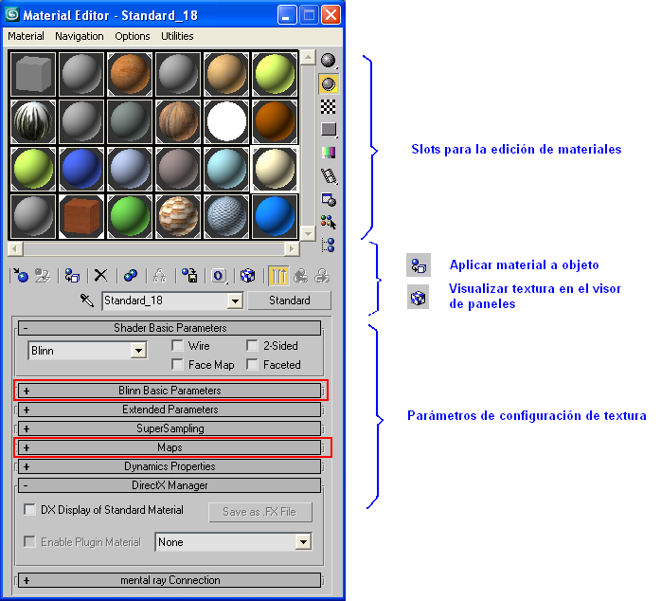

Figura ‑: Editor de materiales

De los múltiples parámetros y características que se pueden configurar a un slot material, nos vamos a centrar en dos de ellos (enmarcados en rojo en la Figura 1‑11):

***A.- Blinn Basic Parameters***

Los parámetros del menú desplegable *Blinn Basic Parameters*, son parámetros para confeccionar un material liso con un color e intensidad determinados.

El color se escoge a través del parámetro “*Diffuse*” y su intensidad a través del parámetro “*Ambient*”.

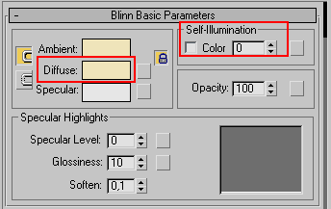

Figura ‑: Parámetros material tipo Blinn

Este tipo de materiales son los más fáciles de pintar en tiempo real por los motores de renderizado, ya que no es necesario ningún tipo de mapeo del material sobre el elemento que se texturiza, sino que únicamente determinan el color e intensidad del mismo. Por este motivo se han utilizado para aplicar texturas a las paredes y techo de la vivienda virtual, ya que son superficies de gran tamaño y el fin que se pretende conseguir con su texturización a través de un simple color, es la de diferenciar de forma clara cuándo nos encontramos en una u otra habitación.

Casos particulares:

* Techo

En el caso del techo de la vivienda, y dadas las características de iluminación del mismo, descrito en el epígrafe 1.1.4.2 Techos, se crea un material de este tipo pero, además se selecciona el parámetro “*Self-Illumination*”, con el que se añade radiación de luz al elemento texturizado con este material. Es decir, aunque el elemento texturizado no sea iluminado para ser visualizado con un punto de luz externo, éste por si sólo emite luz, visualizándose el color seleccionado en el material en el parámetro “*Diffuse*”.

* Cristales de ventanas

Es necesario en este caso, crear un material *Blinn Basic*, pero aplicando un 40 % para el parámetro “*Opacity*”, de manera que el material no sea totalmente opaco (*Opacity* a 100%), sino que se le configura un porcentaje de transparencia.

Una vez que se ha creado el material en su *slot* tal y como se desea, sólo hay que seleccionar el elemento 3D a texturizar en cualquiera de las vistas del panel de visores de 3DStudio y aplicar el material al elemento. Se señalan en la Figura 1‑11, qué opciones hay que utilizar para aplicar la textura una vez que se ha confeccionado.

***B.- Maps***

Los materiales confeccionados a través de los parámetros del desplegable *Maps*, son materiales que definen un mapa de textura con una imagen gráfica que representa el aspecto real del material que se quiere aplicar al elemento 3D.

Para confeccionarlos se selecciona la ranura “*Diffuse*” y se le asigna el mapa de bits.

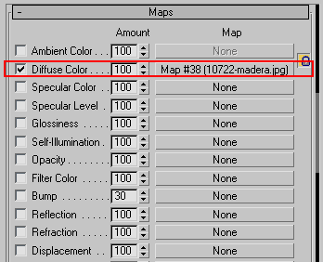

Figura ‑: Parámetros material tipo Map

El mapa de bits puede ser cualquier fichero de imagen conocido (JPEG, GIF, PNG, TIFF, BMP, etc.) e incluso un fichero de imagen en movimiento o video en formato MPEG o MOV.

***Ajuste de coordenadas de textura de imagen. Modificador UVW Map***

Al aplicar una material “*Map*” sobre un elemento 3D, o unas de sus partes, se realiza un mapeo automático de la imagen de textura sobre la rejilla de polígonos del objeto 3D. Por tanto la mayoría de veces es muy necesario ajustar este mapeo. Existe en 3DStudio un modificador que se puede aplicar tras aplicar una textura de este tipo, de modo que ésta se ajuste a la forma que adopta la rejilla de polígonos que dan forma al objeto.

El modificador del que hablamos es “*UVW Map”.* Este modificador permite mapear las coordenadas de la textura con formas determinadas: *Planar, Cilindrical, Spherical, Box* o *Face,* entre otras. Se escogerá en cada caso la adecuada para adaptar las coordenadas de mapeo a la forma tridimensional del objeto a texturizar. Así para la estructura de la vivienda virtual se han utilizado mayoritariamente, los mapeos *Planar* para suelos y *Box* para las paredes y en general, objetos en forma de caja cuadrangular.

Además es posible modificar el tamaño del “*gizmo*” de la textura. El “*gizmo*” de una textura es la zona del elemento 3D donde realmente se mapea la textura, fuera de los límites del “*gizmo*” la textura se replica tantas veces como sea necesario hasta cubrir el elemento completo. Los parámetros para modificar el tamaño del *gizmo* son los que determinan su largo (*Length*), ancho (*Width*) y alto (*Height*) y éstos son disponibles dependiendo de las características del mapeo seleccionado. De esta manera si el mapeo es *Planar*, sólo serán configurables el largo y ancho del *gizmo*. Ajustando estos parámetros se puede conseguir, por ejemplo, que las baldosas aplicadas de forma *Planar* al suelo de la terraza de la vivienda se apliquen de manera que sean más o menos grandes y de forma más o menos alargada. Se muestra el efecto en la siguiente figura.

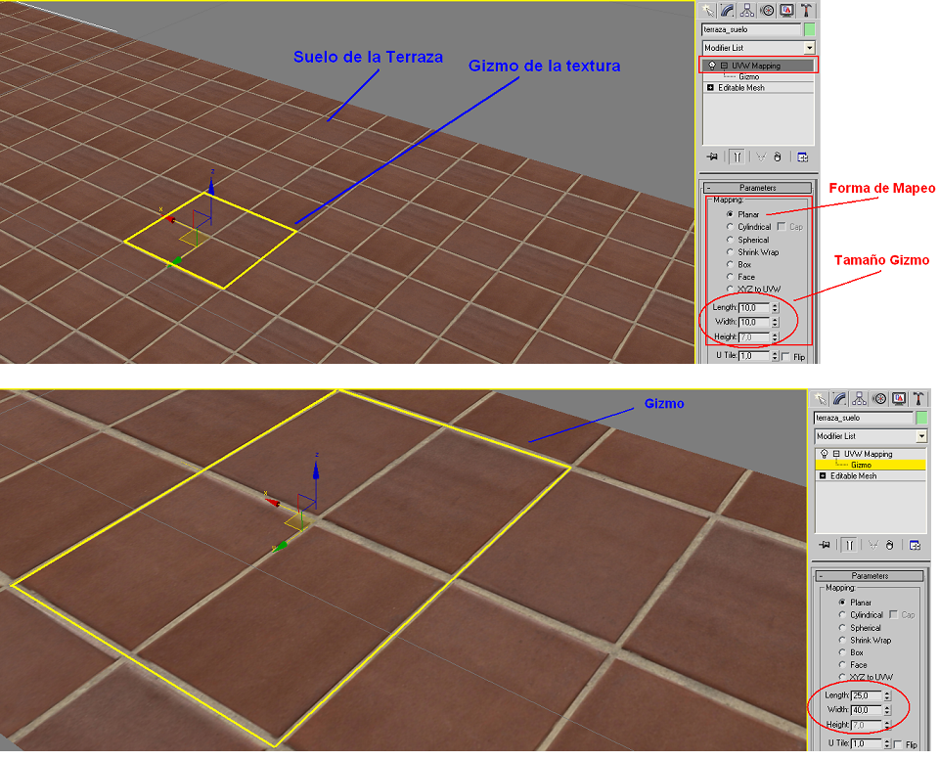

Figura ‑: Modificador UVW Mapping y Gizmo

La utilización de texturas de mapeo de imágenes implica tanto la necesidad de una capacidad de procesamiento y memoria mayor por parte de la máquina donde se visualiza en tiempo real el mundo, como de las características de la tarjeta gráfica de la que se dispone. Cuando se visualiza un mundo virtual, es necesario cargar en memoria las imágenes gráficas utilizadas como materiales de textura, lo cual trae consigo la necesidad de más memoria. Además navegar en tiempo real por el mundo virtual requiere que las imágenes se estén continuamente renderizándose (pintando), haciéndose un mayor uso de la capacidad de proceso del PC.

Se concluye que no conviene abusar de este tipo de texturas, aunque obviamente son las que aportan un mayor impacto visual a la escena.

Existen multitud de parámetros configurables en la creación de materiales para texturizar, pero hay que tener presente en este proceso que las texturas construidas deben ser exportables a lenguaje VRML, y no todos los parámetros de 3DStudio son exportables a este lenguaje. Con los dos mecanismos detallados anteriormente se consiguen efectos muy adecuados y la sensación de realidad es muy aceptable.

Las imágenes que se han utilizado para crear los materiales que se aplican como textura en la estructura básica de paredes, suelos, ventanas y puertas son las siguientes:

|  |  |  |
| --- | --- | --- |
|  |  |  |
| Pared baño | Pared terraza | Puerta |
|  |  |  |
| Suelo baño | Parquet | Suelo terraza |
| Figura ‑:Texturas de paredes y suelos | | |

En la siguiente serie de imágenes se puede observar vistas interiores de las habitaciones de la vivienda, una vez que se han incorporado las texturas de materiales mostrados en la figura anterior.

|  |  |
| --- | --- |
|  |  |
| Figura ‑: Vista texturizada de baño y dormitorio | |
|  |  |
| Figura ‑: Vista texturizada de entrada y salón | |
|  |  |
| Figura ‑: Vista texturizada de terraza y planta | |

## Diseño de exteriores

Ya que la navegación por el interior de la vivienda se va a limitar a la exploración del interior de la vivienda, el diseño exhaustivo en detalle de un entorno exterior no es fundamental, no obstante sí es conveniente que cuando el observador se sitúe en el recinto que limita la terraza de la vivienda o frente a una ventana, tenga la sensación de estar observando un mundo exterior lo más real posible.

Con tal fin, la vivienda es rodeada de un paisaje vegetal en el que se puede distinguir un terreno exterior sembrado de césped y una línea de árboles en la lejanía.

Para conseguir este efecto se rodea a la vivienda de un plano a ras de suelo, texturizado con un material con la representación de una posición de sembrado de césped real y de un plano semicircular texturizado con la vista de horizonte de una línea de árboles, de manera que el horizonte que se observa simula el comienzo de un posible bosque.

Las imágenes utilizadas para el césped y la línea de arboles de horizontes es la siguiente.

|  |  |
| --- | --- |
| GRASS2.JPG | ALT019-05-D.jpg |
| Figura ‑: Imágenes de texturas exteriores | |

El cielo se modela a través de una semiesfera que envuelve la casa, texturizada haciendo uso de los parámetros *Blinn* *Basic* anteriormente descritos, con un color uniforme cercano al color del cielo y casando el límite del cielo con el horizonte de vegetación que se ha modelado.

La siguiente composición de imágenes muestra una vista de perspectiva del terreno de césped y él plano semicircular de horizonte (1), la semiesfera que modela el cielo (2) y una vista desde la terraza de la vivienda donde se observa el efecto conseguido (3).

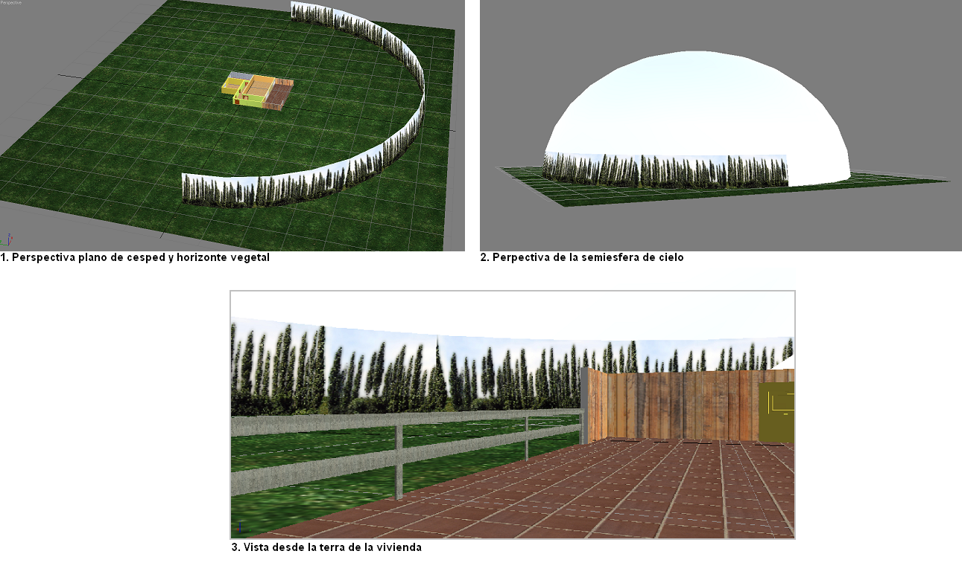

Figura ‑: Diseño de exteriores

Se opta por la opción de diseñar el exterior con formas simples, pero texturizadas para conseguir un impacto visual de alto realismo en lugar de incluir modelos 3D prediseñados de vegetación que añaden a la escena un gran número de polígonos y por tanto hacen más costoso el renderizado en tiempo real. Se deja para los elementos de decoración interior la elección de modelos 3D más complejos y de gran número de polígonos, ya que el objetivo que se persigue en este mundo virtual es recrear el interior detallado de una vivienda.

## Decoración interior

Un mundo virtual que pretende sumergir al observador en la experiencia de estar recorriendo el entorno real que se intenta recrear, hace imprescindible que el mundo virtual incorpore elementos propios de él, o que se podrían encontrar en la versión original. Aumentar la capacidad de un mundo virtual de hacer experimentar una sensación real al observador pasa por aumentar el número de objetos que podrían formar parte de él. Además los objetos que se incorporan deben, individualmente y por sí solos, asemejarse a su realidad en el mayor grado posible de manera que el conjunto y disposición de ellos en el entorno consiga el efecto esperado por el espectador.

Con este fin, la vivienda virtual requiere de elementos de decoración que se podrían encontrar en una vivienda real y que dan forma y sentido a cada uno de los recintos o habitaciones en los que se ubican. Estos objetos modelan muebles y objetos de decoración como pueden ser cuadros, electrodomésticos o incluso sanitarios para el cuarto de baño.

### Modelos prediseñados, ¿por qué?

La mayoría de los objetos y elementos de decoración que se incluyen en el mundo virtual de la vivienda son modelos prediseñados por diseñadores experimentados que han sido obtenidos de lugares de libre descarga y distribución (se listan los enlaces de las páginas utilizadas en el Anexo XXXX).

Cada uno de los modelos tiene un elevado grado de detalle y realismo, incluso se puede decir que el modelado de cada uno de ellos podría ocupar un proyecto completo e independiente dado que su implementación tiene un alto nivel de complejidad debido al gran número de polígonos o prismas que componen la malla de cada modelo. Es decir, el detalle que se puede conseguir de un objeto real en su versión virtual, es directamente proporcional al número polígonos que lo componen.

Cuanto mayor es el número de polígonos que dan forma al modelo de un objeto tridimensional, mayor capacidad de computación es necesaria en el sistema que realiza el renderizado del modelo, y más aún si el renderizado no es estático sino en tiempo real, objetivo con el cual se diseña el mundo virtual de la Vivienda. Además a mayor número de polígonos más complejo es el proceso de mapeo y aplicación de texturas.

Por estos motivos los modelos prediseñados se han importado al entorno virtual de la vivienda, pero ha sido necesariamente sometidos a un proceso de optimización.

### Optimización de modelos y texturización

Los modelos prediseñados han sido, casi con seguridad, modelados con 3DStudio y no estaban en su origen destinados a ser exportados al estándar VRML 97. En cambio el proceso de modelado que se ha seguido tanto durante la construcción de la estructura básica de la vivienda, como de los exteriores de la misma, han sido pensados con la finalidad de exportar el resultado a VRML, utilizándo 3DStudio para facilitar el proceso de diseño.

Por este motivo el modelado de la estructura básica de la vivienda ha sido realizado a partir de formas básicas que por definición contienen un número menor de polígonos que formas más complicadas. Así por ejemplo los muros de la vivienda son cajas formadas por los seis polígonos necesarios, o los planos de suelo elaborados son elementos de un solo polígono, elementos como puertas y ventanas al ser propios de 3DStudio son modelos ya optimizados en número de prismas. De esta forma la estructura básica de la vivienda junto con los exteriores contiene alrededor de los 1750 polígonos y unos 1160 vértices.

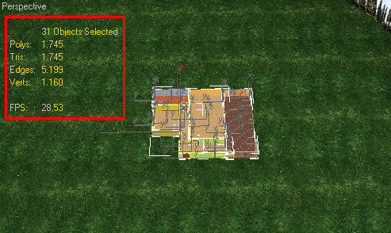

Figura ‑: Polígonos de estructura

Cualquiera de los modelos de decoración prediseñados supera, por sí solo, estos números de manera holgada, de forma que es imprescindible un proceso de optimización.

De la lista de modificadores que se le pueden aplicar a un elemento en 3DStudio se ha escogido el modificador “*Optimize*”. Este modificador al ser aplicado de forma automática realiza la eliminación de polígonos innecesarios de la geometría a la que se aplica. No obstante se puede ajustar el grado de optimización utilizando los parámetros de configuración de los que consta. Básicamente este modificador aplica algoritmos basados en la cercanía entre vértices y/o aristas de la malla de polígonos que forman la geometría del modelo con el fin de solapar aquellos que se consideren redundantes. Se pueden conseguir así reducciones considerables de polígonos de un modelo tridimensional aunque si se realiza con una configuración exagerada, de los parámetros del modificador, el modelo puede empezar a distorsionarse y perder su forma original. El objetivo es reducir el número de polígonos de la malla de un modelo prediseñado pero respetando el compromiso de no perder la forma o estética del mismo.

Para terminar el proceso de optimización de los elementos de decoración de la vivienda se realiza la texturización de cada uno de ellos, siguiendo el mismo mecanismo detallado en el apartado 1.2 Texturización, de manera que represente de una forma fiel a la realidad que pretender emular.

En la siguiente imagen se presentan los elementos de decoración de la vivienda, divididos por habitación donde se han sido ubicados. Se muestran además los modelos en bruto (sin texturizar) y el efecto de aplicar imágenes y colores de textura sobre ellos.

|  |  |
| --- | --- |
| C:\Documents and Settings\manuelj\Escritorio\Decoracion\baño\bañeraCON2.PNG C:\Documents and Settings\manuelj\Escritorio\Decoracion\baño\bañeraSINp.PNG | C:\Documents and Settings\manuelj\Escritorio\Decoracion\baño\lavaboCONp.PNG C:\Documents and Settings\manuelj\Escritorio\Decoracion\baño\lavaboSIN1p.PNG |
| C:\Documents and Settings\manuelj\Escritorio\Decoracion\baño\lavaboCON.PNG C:\Documents and Settings\manuelj\Escritorio\Decoracion\baño\lavaboSIN1.PNG | C:\Documents and Settings\manuelj\Escritorio\Decoracion\baño\wcCON.PNG C:\Documents and Settings\manuelj\Escritorio\Decoracion\baño\wcSIN1.PNG |
| C:\Documents and Settings\manuelj\Escritorio\Decoracion\baño\espejop.PNG C:\Documents and Settings\manuelj\Escritorio\Decoracion\cuadroSINp.PNG | |
| ***Figura 1‑22: Elementos decorativos del baño con y sin textura*** | |

|  |  |
| --- | --- |
| C:\Documents and Settings\manuelj\Escritorio\Decoracion\dormitorio\camaCON.PNG C:\Documents and Settings\manuelj\Escritorio\Decoracion\dormitorio\camaSIN1.PNG | C:\Documents and Settings\manuelj\Escritorio\Decoracion\dormitorio\comodaCON.PNG C:\Documents and Settings\manuelj\Escritorio\Decoracion\dormitorio\comodaSIN1.PNG |
| C:\Documents and Settings\manuelj\Escritorio\Decoracion\dormitorio\cuadro2.PNG C:\Documents and Settings\manuelj\Escritorio\Decoracion\dormitorio\cuadro1.PNG C:\Documents and Settings\manuelj\Escritorio\Decoracion\cuadroSINp.PNG | |
| Figura ‑: Elementos decorativos del dormitorio | |
| C:\Documents and Settings\manuelj\Escritorio\Decoracion\salon\mesitaCON.PNG C:\Documents and Settings\manuelj\Escritorio\Decoracion\salon\mesitaSIN1.PNG | C:\Documents and Settings\manuelj\Escritorio\Decoracion\salon\bookcaseCONp.PNG C:\Documents and Settings\manuelj\Escritorio\Decoracion\salon\bookcaseSIN1p.PNG |
| C:\Documents and Settings\manuelj\Escritorio\Decoracion\salon\mesaSalonCON.PNG C:\Documents and Settings\manuelj\Escritorio\Decoracion\salon\mesaSalonSIN1.PNG | C:\Documents and Settings\manuelj\Escritorio\Decoracion\salon\sillonCONp.PNG C:\Documents and Settings\manuelj\Escritorio\Decoracion\salon\sillonSIN1p.PNG |
| C:\Documents and Settings\manuelj\Escritorio\Decoracion\salon\sofaCON.PNG C:\Documents and Settings\manuelj\Escritorio\Decoracion\salon\sofaSIN1.PNG | C:\Documents and Settings\manuelj\Escritorio\Decoracion\salon\tvCONp.PNG C:\Documents and Settings\manuelj\Escritorio\Decoracion\salon\tvSIN1p.PNG |
| C:\Documents and Settings\manuelj\Escritorio\Decoracion\salon\muebleSalonCON.PNG C:\Documents and Settings\manuelj\Escritorio\Decoracion\salon\muebleSalonSIN2.PNG | |
| **C:\Documents and Settings\manuelj\Escritorio\Decoracion\salon\cuadro5.PNG C:\Documents and Settings\manuelj\Escritorio\Decoracion\salon\cuadro3.PNG C:\Documents and Settings\manuelj\Escritorio\Decoracion\salon\cuadro4.PNG C:\Documents and Settings\manuelj\Escritorio\Decoracion\cuadroSINp.PNG** | |
| ***Figura 1‑24: Elementos decorativos del salón*** | |

|  |
| --- |
| C:\Documents and Settings\manuelj\Escritorio\Decoracion\terraza\columpioCONp.PNG C:\Documents and Settings\manuelj\Escritorio\Decoracion\terraza\columpioSIN1.PNG |
| Figura ‑: Elementos decorativos de la terraza |

### Elementos modelados. Cortinas

No obstante no todos los elementos de decoración han sido importados a partir de modelos ya prediseñados sino que se ha realizado el modelado de alguno de ellos con el objetivo de que, con un número aceptable de polígonos, represente la realidad esperada.

Este es el caso de las cortinas que cubren las ventanas del salón y dormitorio, que también han servido como cortinas para la bañera del cuarto de baño.

Para conseguir modelar formas planas y onduladas, como es el caso de las cortinas, es necesario que el modelo contenga un número de polígonos muy alto para conseguir un efecto curvo continuo. Los modelos de cortinas, prediseñados por expertos, no eran factibles de exportar, ya que aún aplicando el modificador “*Optimize*” sobre ellos, si se quería reducir considerablemente el número de prismas se perdía la estructura y forma básica de la cortina. Las cortinas son elementos decorativos que aportan una considerable sensación de calidez a una habitación, aumentando así el impacto visual, por tanto no cabe la opción de no incluirlas en el mundo virtual de la vivienda, pero han requerido un diseño particularizado.

Se opta por diseñarlas con elementos básicos. Se usan dos planos adjuntos para dar forma a la cortina, con las normales de cada uno de ellos apuntando hacia el exterior de la cortina. Recordemos que un plano es visible, cuando se renderiza, únicamente en la dirección en la que apuntan sus normales. De esta forma la cortina es visible desde todos sus ángulos.

El efecto ondulado se aproxima con pliegues triangulares tal y como se puede observar en el modelo mallado representado en la Figura 1‑26: Mallado de la cortina. Los pliegues no tienen por qué ser perfectos ni equidistantes, dotando al modelo de mayor realismo a través de las irregularidades de los pliegues.

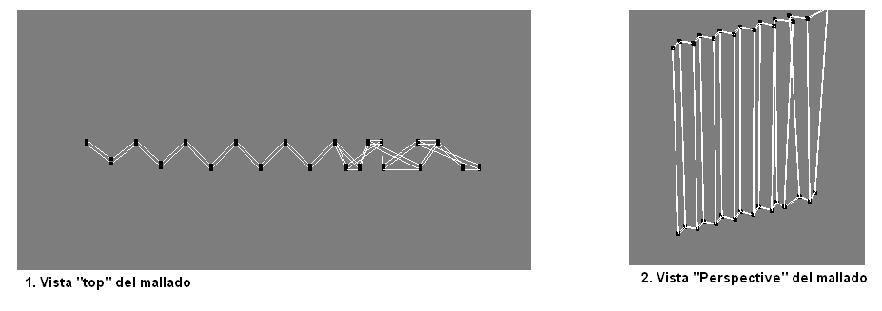

Figura ‑: Mallado de la cortina

Si se duplica la cortina en dos hojas y se unen por un riel, modelado con un tubo rectangular (una caja alargada), y se texturiza con un material de color semitransparente, se consigue la cortina que se estaba buscando con un total de 120 polígonos.

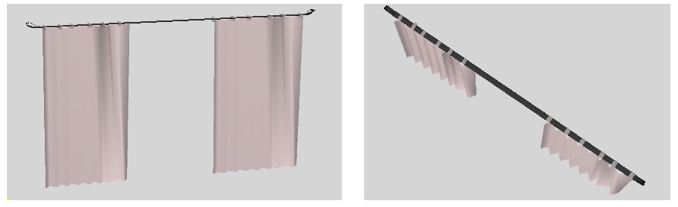

Figura ‑: Modelo final de la cortina

El resultado obtenido es más que aceptable. A vista de observador, la aproximación triangulada de las ondulaciones de la cortina es casi imperceptible, mientras que el número de polígonos necesarios para la recreación ondulada perfecta se ha reducido en aproximadamente 10 ó 20 veces por cortina.

Además la cortina diseñada se instancia varias veces en distintas ubicaciones de la vivienda, se replica hasta 5 veces así que era imprescindible realizar un diseño óptimo y adecuado a las necesidades del mundo virtual y de los requerimientos de VRML y renderizado en tiempo real.

### Decoración final de la vivienda. Resultado

El resultado obtenido desde el punto de vista final del observador caminando por cada una de las habitaciones se muestra en la siguiente composición de imágenes.

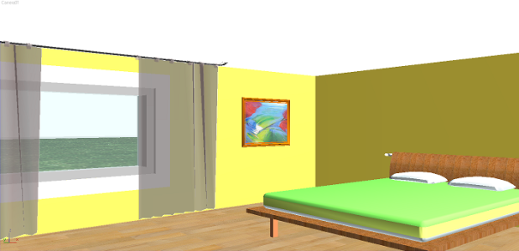 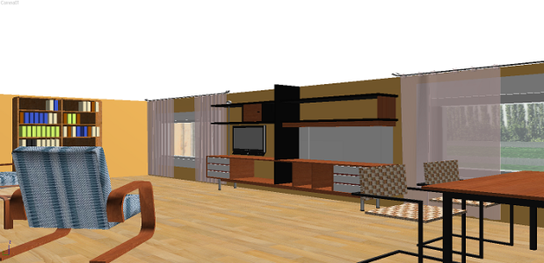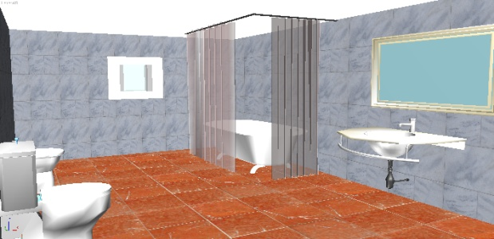 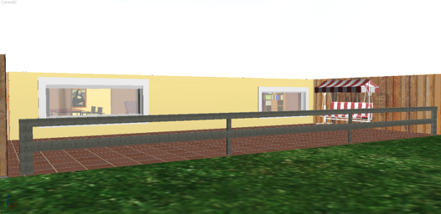

Figura ‑: Resultado final de las estancias

# Modelado de la Escuela

## Descripción del proceso

Para el diseño de este mundo lo primero que se tomó en cuenta es que el mundo virtual creado reprodujera a la perfección el ambiente de la Escuela de Telecomunicaciones de Málaga, pasillos, edificios de aulas, biblioteca, cafetería, patio de columnas y salón de actos, tomando en cuenta la distribución exterior de cada uno de ellos, mobiliario, texturas del mobiliario, las paredes, pisos y techos.

Teniendo en cuenta lo anterior se realizaron recorridos por toda la escuela, para conocer en detalle cada edificio, y para realizar un levantamiento de cada uno de los componentes de la Escuela, además, utilizando una cámara digital, se tomaron fotografías de los exteriores de cada una de las construcciones que componen el conjunto, esto se realizo con dos propósitos:

1. Tener presente en todo momento cada uno de los componentes que abarcaría el diseño y
2. Obtener las texturas y aplicarlas al proyecto final.

La Escuela de Telecomunicaciones de Málaga es un entorno básicamente exterior con una extensión de terreno construido muy amplia, constando de varios niveles de edificación. Para resumir el modelado 3D del entorno virtual de la ETSIT, sin perder el objetivo de sumergir al observador en la vivencia de pasear por sus pasillos, se limita este capítulo al diseño y modelado tridimensional de la planta baja de la Escuela, pudiendo realizar un recorrido por todos los rincones que podemos encontrar en ella, desde una visita por los pasillos de aulas, el patio de las columnas o el jardín de la cafetería. Podremos fácilmente distinguir los accesos al salón de actos, la cafería o incluso la puerta de la biblioteca, otras edificaciones muy típicas y conocidas por cualquiera que conozca sus espacios, como las famosas escaleras de bajada al patio de columnas o incluso la conocida “puerta al vacio”.

Este mundo virtual no intenta simular una realidad más o menos inventada, como podía ser el caso de la vivienda virtual, la cual representa una vivienda tipo, diseñada por este autor y decorada con mejor o peor acierto. Este entorno, la ETSIT, es un escenario muy conocido posiblemente por cualquiera que llegue a leer este documento y es totalmente necesario poder representarlo con la mayor exactitud posible, evitando distorsiones que alteren la realidad de la Escuela.

Se ha hecho especial hincapié en modelar los rincones de los que consta este mundo virtual con estructuras básicas y de pocos polígonos. El diseño y modelado se realiza mayoritariamente con elementos tipo “*Box*” (cajas) y “*Cylinder*” (cilindros), que como se ha mencionado a lo largo de otros capítulos requieren muy pocos polígonos o prismas. Por tanto se deja el peso a la texturización con imágenes fotográficas tomadas de la propia ETSIT para dotar al mundo virtual de una visualización más real.

En los próximos epígrafes se describe el proceso que se ha llevado a cabo para la implementación de este mundo virtual. Dividido básicamente en la construcción en bruto de cada uno de los módulos de los que consta la Escuela, para más tarde ir dándoles forma centrándonos mayoritariamente en los procesos de texturización, acercándonos así a la realidad que todos conocemos.

## Modelado de la estructura básica

Para comenzar describiendo el proceso de construcción tridimensional que se ha llevado a cabo en este mundo virtual ha sido necesario realizar un boceto previo de lo que finalmente se quiere visualizar, la planta baja de la ETSIT.

A partir de imágenes fotográficas tomadas desde el interior de la Escuela o utilizando la imaginación y con la dificultad que implica el desconocimiento de los complejos procesos arquitectónicos en los que se puede basar el edificio de la ETSIT, es difícil imaginar tridimensionalmente cómo se iba a realizar su modelado 3D. Una vez más se ha recurrido a un plano aéreo con la representación de la vista de planta de la Escuela. Este plano imagen se ha tomado utilizando la herramienta de Google Maps y colocado como imagen de textura en un plano construido con 3DStudio, que hace las veces de suelo de la construcción.

|  |  |
| --- | --- |
| planoplanta.PNG  Figura ‑: Vista aérea | planoplanta3D.PNG  Figura ‑: Plano de construcción texturizado |

Este plano texturizado con la imagen aérea de la Escuela ha servido de guía de levantamiento tridimensional. Al menos en él se pueden distinguir los módulos básicos de los que consta la Escuela.

**Bloques principales en la estructura básica**

En un principio no es necesario modelar todos los módulos de la Escuela, sino que sólo son necesarios aquellos que desde la vista de un observador recorriendo la planta baja de la escuela sean de mayor importancia y nos ayuden a limitar las zonas que más tarde irán tomando forma. Mientras enumeramos estos bloques principales se muestra el proceso visual de levantamiento de cada módulo sobre la perspectiva del panel de visores de 3DStudio.

|  |  |  |
| --- | --- | --- |
| **aulas.PNG**  **1.Bloques de aulas** | **biblio1.PNG**  **2. Bloque de biblioteca (v1)** | **biblio2.PNG**  **3. Bloque de biblioteca (v2)** |
| **cafeteria.PNG**  **4. Bloque de cafetería** | **salonactos1.PNG**  **5. Bloque salón actos**  Figura ‑: Bloques básico | **entrada.PNG**  **6. Bloque entrada** |

Es de notar que todos los módulos son modelados utilizando el elemento estándar básico “*Box*” (caja). Algunos módulos se componen de una única caja y otros son una composición o suma de ellas.

Por otro lado, las dimensiones que se han fijado para cada uno de los módulos y prácticamente para la totalidad de la construcción siguen dos criterios fundamentales:

* En el plano XY, o plano donde se levanta la construcción, el plano de guía con la vista aérea anterior es la principal referencia para determinar las dimensiones transversales de los módulos.
* En el plano Z, al no basar el levantamiento vertical de la estructura en ningún plano de arquitecto original, se ha realizado un gran esfuerzo por mantener las proporciones reales de la estructura de forma que la impresión del observador no sufra distorsiones desorbitadas.

|  |
| --- |
|  |

Si además de los bloques básicos anteriores añadimos algún otro, como los módulos que delimitan los pasillos interiores o muros exteriores y los situamos sobre el plano de guía, ya se puede empezar a vislumbrar el modelo tridimensional de la Escuela.

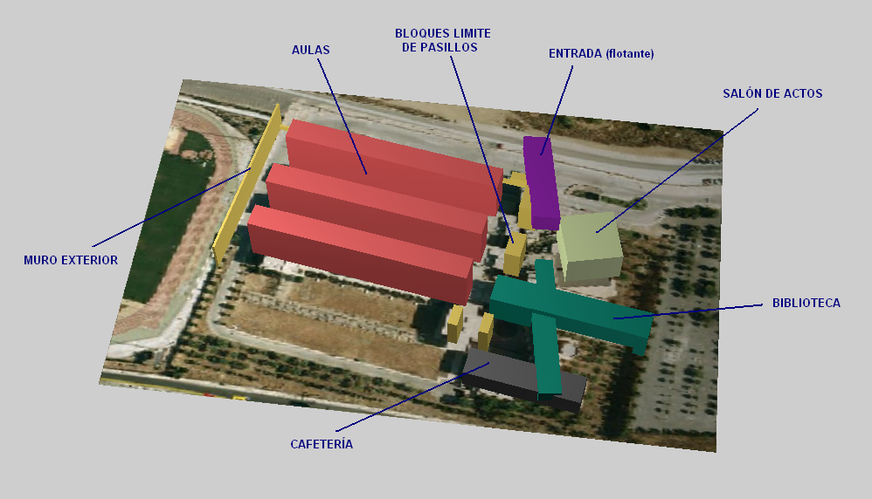

Figura ‑: Modelado estructural básico de la Escuela

En la imagen anterior la única carencia, en cuanto a bloques generales básicos se refiere, la podemos encontrar en los pasillos que unen los módulos de aulas y las escaleras de bajada al patio de las columnas, o las propias columnas del patio entre otros. Como estos bloques necesitan de un mayor detalle para que tengan sentido en la conjunción del modelo completo se dejan para apartados posteriores.

Algunos de los bloques que hasta ahora construyen el mundo virtual de la ETSIT no necesitan mucho más modelado tridimensional para acercarse a su versión real, pero algunos sí que necesitan un mayor refinado para aproximarse a la realidad. En los siguientes apartados se describen en profundidad el diseño y la implementación más detallada de cada uno de los módulos anteriores y se construyen nuevas geometrías para modelar virtualmente otros elementos propios de la Escuela como pasillos, columnas, objetos de decoración, etc.

## Modelado de detalle

### Módulo de aulas

Partiendo del modelo tridimensional básico que implementa el bloque para un módulo de aulas (una caja rectangular), vamos a ir añadiendo otros elementos modelando más detalles de éste que irán dando cuerpo y forma a un modelo final mucho más cercano al original.

El proceso describe el modelado de detalle de un módulo que más tarde replicaremos hasta tres veces. Básicamente los tres módulos de aulas que encontramos en la Escuela tienen las mismas características y se pueden considerar casi idénticos, por este motivo es necesario modelar ambas caras o lados del módulo de aulas ya que al replicarlos y equidistarlos forman pasillos entre los cuales el observador puede caminar, observando tanto un lado como el otro o incluso ambos en la misma visualización.

1. **Descripción del lado de acceso a las aulas**

En primer lugar añadimos una serie de cajas para modelar las cornisas que forman cada una de las plantas del edificio. Estas cornisas simulan las barandas metálicas que son visibles desde la planta baja. Se añaden al bloque básico del modulo de aulas con el objetivo de aportar el relieve y dimensión de los pasillos de laboratorios y despachos de las plantas superiores de la estructura que visiblemente desde el punto de vista del observador, a pie de edificio, deben ser claramente distinguibles.

|  |  |
| --- | --- |
| cornisas1.PNG  Figura ‑: Vista lateral cornisas | cornisas2.PNG  Figura ‑: Vista perspectiva cornisas |

Los pasillos de laboratorios y despachos se pueden simular por superficies rectangulares sobre cada una de las cornisas anteriores. No es necesario aplicar mayor detalle al modelado tridimensional de los pasillos, ventanas y puertas de laboratorios y despachos puesto que no se va a realizar una visualización directa de los mismos, pero sí es preciso “ver que están ahí”. Por tanto es suficiente con simularlos con paneles o cajas de muy poco grosor a modo de ventanales que es prácticamente lo único que se puede vislumbrar desde el nivel inferior de la construcción.

|  |  |
| --- | --- |
| ventanasPasill1.PNG | ventanasPasill2.PNG  Figura ‑: Ventanales laboratorio y despachos |

Quizás una de las particularidades de la Escuela es el gran número de columnas que la sustentan y que obviamente también forman parte de la estructura del módulo de aulas.

Para modelar las columnas se ha utilizado el elemento básico “*Cylinder*” de 3DStudio. Este elemento en realidad no modela una forma cilíndrica perfecta, sino que se trata de un cilindro geométrico formado por un número limitado de caras, de forma que cuantas más caras lo modelen (más polígonos) más cercana será la aproximación a un cilindro real. Con el objetivo de tener un número reducido de polígonos y debido a que el diseño de una columna se replica multitud de veces, se realiza la aproximación con 20 caras, suficiente para una apariencia redondeada para cada columna y así no se sobrecarga la escena con polígonos innecesarios.

|  |  |
| --- | --- |
| columnas1.PNG | columnas2.PNG  Figura ‑: Columna del módulo de aulas |

De la vista sobre la que se está realizando el modelado en detalle, y la visualización del proceso, resta por incorporar las puertas de acceso y ventanales de las aulas, además de las escaleras exteriores para pasar de un nivel a otro en el módulo.

Las puertas que dan acceso a las aulas y los ventanales adosados a ellas, en el punto en el que nos encontramos se van a modelar, de nuevo, con cajas de pequeño grosor incrustadas en el bloque básico y a nivel de suelo. Se modelan de esta forma para posteriormente, facilitar el proceso de texturización que verdaderamente da sentido al mundo virtual.

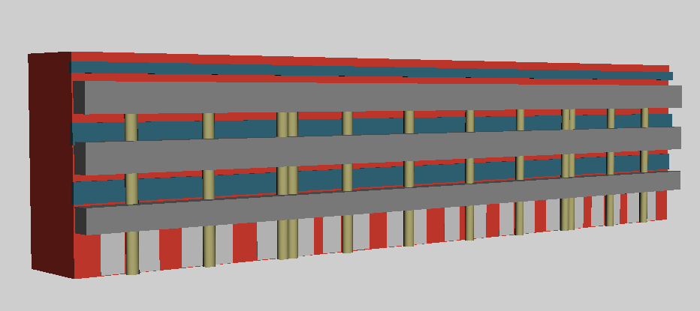

Figura ‑: Puertas y ventanas de aulas

La construcción de las escaleras puede realizarse de multitud de formas, y todas pueden ser buenas. El diseño escogido las implementa a partir del modelado de, por un lado, tres cajas oblicuas que modelan tres tramos en forma de rampa, y por otro, una estructura de paredes para la base que rodea el primer tramo de escaleras.

|  |  |  |
| --- | --- | --- |
| escaleras1.PNG | escaleras2.PNG | escaleras3.PNG |
| escaleras4.PNG  Figura ‑: Escalera del módulo de aulas | | |

1. **Descripción del lado de ventanales**

En este lado del módulo es necesario realizar un proceso similar al que se ha seguido para las puertas de las aulas, es decir, se incrustan cajas de pequeño grosor y gran superficie en la estructura del módulo en las ubicaciones y con las dimensiones de los ventanales exteriores de laboratorios y despachos. Además se añade el bordillo alto que usualmente sirve de asiento mientras se espera el inicio de una clase.

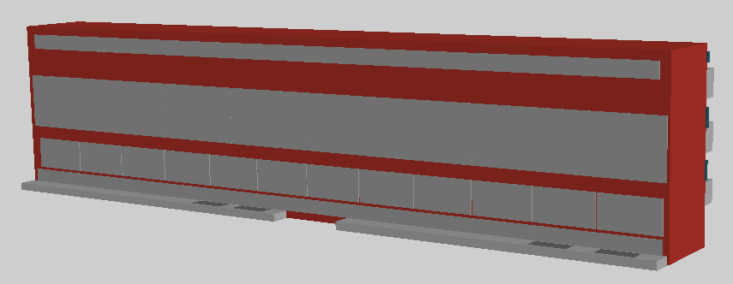

Figura ‑: Lateral de ventanas del módulo de aulas

Aparentemente el detalle que se ha conseguido tras los puntos anteriores no es demasiado preciso, y es así, pero todavía no hemos aplicado materiales. Ya se ha comentado que la parte verdaderamente llamativa y que aporta mayor impacto visual se lleva a cabo en el proceso de texturización que se explicará posteriormente.

### Escaleras del patio de columnas

Para el modelado de las escaleras que dan acceso desde la entrada principal de la Escuela hasta el patio de columnas no se utiliza una geometría en forma de rampa, sino que se ha considerado realizar un modelado en detalle puesto que se trata de unas escaleras con características bastante peculiares y que pueden ser visitadas por un observador mientras realiza un paseo por la planta baja de la Escuela.

Es conocido por todos que consta de unos escalones muy anchos, largos y de poca altura, con grandes áreas de descanso a mitad de bajada o subida de la escalera.

Se ha modelado uno de los escalones con estas características utilizando cajas rectangulares tipo “*Box*” y se ha replicado disponiéndolo espacialmente de forma precisamente escalonada desde el plano de construcción y suelo de este mundo virtual ascendiendo hasta una altura considerable en la que se encuentra el nivel de la primera planta, nivel del plano de la entrada principal a la Escuela.

El modelo básico de las escaleras se puede visualizar en las siguientes imágenes.

|  |  |
| --- | --- |
| escaleras1.PNG  Figura ‑: Escalera salón de actos (lateral) | escaleras2.PNG  Figura ‑: Escalera salón de actos (pers.) |

Seguidamente se dimensionan adecuadamente y se sitúan en el espacio en la ubicación indicada por el plano de vista aérea de la Escuela. Como se puede observar en las siguientes imágenes por un lado las escaleras limitan con el bloque del salón de actos pero por el otro se quedan “al aire”. Es necesario incorporar un bloque rectangular nuevo (coloreado en rojo en la Figura 2‑14) para limitar la bajada de las escaleras de ese lado, tal y como existe en la realidad.

|  |
| --- |
| escaleras3.PNG |
| escaleras5.PNG  Figura ‑: Ubicación y vista interior de las escaleras |

### Salón de actos

En el caso del salón de actos, modelado en una geometría cubica cara a la visualización que de él se puede obtener desde el plano de construcción sólo es necesario añadirle la geometría necesaria para albergar la puerta de acceso desde el patio de columnas y los bloques flotantes necesarios donde situar los ventanales de secretaría, tragaluces del salón de actos y la conocida “puerta al vacio”.

La puerta de acceso al interior del salón de actos no se ubica directamente sobre la pared del mismo, sino que existe una geometría triangular desde la cual se accede al espacio rectangular que compone el salón de actos. Esta geometría ha sido fabricada tridimensionalmente también en el mundo virtual y para realizarla se ha utilizado de nuevo una caja rectangular incrustada en el bloque principal para que únicamente una esquina de ella sea visible desde el exterior del salón de actos con el fin de simular formar parte del bloque completo.

Este mismo procedimiento se ha realizado para el bloque flotante donde se instalan los ventanales de secretaría, tragaluces del salón de actos y la “puerta al vacio”. Estas puertas y ventanas también se modelan geométricamente, de la misma forma que se realizó para las puertas y ventanas de los módulos de aulas, es decir con geometrías planas, rectangulares y aisladas para cada una de ellas para más tarde ser texturizadas con materiales de textura de forma independiente.

En la siguiente imagen se puede observar el bloque del salón de actos modelado al completo y una vista de observador desde el suelo de la construcción.

|  |
| --- |
| salon2.PNG |
| salon3.PNG  Figura ‑: Modelo salón de actos y vista desde patio columnas |

### Pasillos interiores

Los pasillos interiores son aquellos que unen perpendicularmente los módulos de aulas entre sí por sus extremos. Para modelarlos es necesario diseñar el pasillo de la primera planta, que es únicamente el que desde el plano de la planta baja es visible por el observador.

El pasillo se modela a través de una caja rectangular de escaso grosor, prácticamente plana, implementando la superficie del pasillo.

Como es conocido los pasillos tienen varios huecos o vanos de forma redondeada desde los que se puede ver el pasillo inferior. Para realizar estos vanos se utiliza el mismo mecanismo detallado en el apartado 1.1.3.1 Modelado de los vanos, utilizando los objetos compuestos booleanos de 3DStudio, de manera que a la superficie del pasillo se le resta la intersección de ésta con esferas cuyo diámetro es el mismo del vano que se quiere conseguir.

En la siguiente imagen se muestra la superficie del pasillo de la primera planta y un momento en el proceso de creación de vanos en el que todavía no se ha realizado la resta booleana entre la intersección de esfera y superficie.

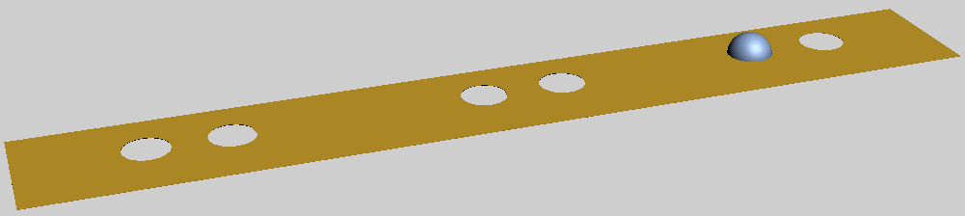

Figura ‑: Modelado del pasillo interior

Por otro lado es necesario modelar las barandas de protección en los laterales del pasillo y que rodean los huecos redondeados. Estas barandas se modelan con el objeto “*Railing*” de 3DStudio que diseña enrejados con el número de travesaños y barras paralelas que deseemos, tal y como se detalló en la construcción de la baranda de la vivienda virtual.

Hay que tener especial cuidado en construir estas barandas con travesaños de tipo cuadrangular ya que si las construimos con travesaños cilíndricos se multiplica enormemente el número de polígonos y esta circunstancia se está evitando continuamente a lo largo de todo el proyecto por los motivos que ya se han nombrado anteriormente.

Si al pasillo de la primera planta modelado se le añade una réplica conformando el pasillo de la segunda planta (al que ya no le incorporamos las barandas) y un pasillo liso como pasillo de la planta baja, ya tenemos la geometría tridimensional completa del conjunto de pasillos interior para un lateral de los módulos de aulas y dispuesta para ser texturizada de forma independiente. Replicamos toda esta estructura para modelar el pasillo del lado opuesto y ya hemos acabado con el diseño de pasillos, por ahora.

|  |
| --- |
| pasillo2.PNG |
| pasillo3.PNG  Figura ‑: Pasillo interior |

### Biblioteca, cafetería y jardín

El bloque básico de que da forma a la biblioteca es de por sí una composición de bloques en los que se puede distinguir la estructura entrecruzada de dos bloques principales que representan, por un lado el módulo principal de la biblioteca y por otro el módulo transversal a éste que lo comunica con la cafetería.

De la visualización que del módulo de la biblioteca se puede realizar desde el plano de construcción lo más visible son los pasillos o corredores colgantes bajo el modulo transversal que lo comunica con la cafetería, el pasillo exterior hacia la puerta de la biblioteca del primer piso, o los ventanales exteriores de la biblioteca y las puertas de acceso al módulo desde la planta baja.

Una vez más todos estos elementos se añaden al bloque básico con geometrías formadas a partir del objeto “*Box*” de 3DStudio con las dimensiones adecuadas para cada uno de ellos.

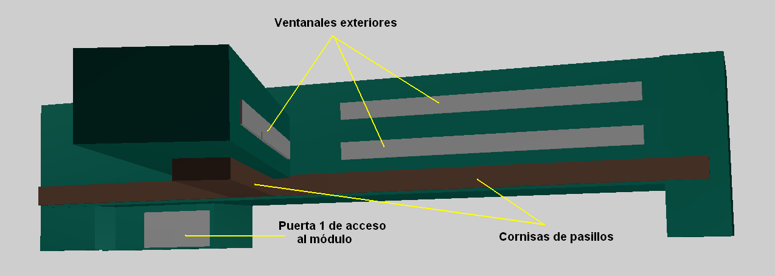

Figura ‑: Biblioteca vista desde la cafetería

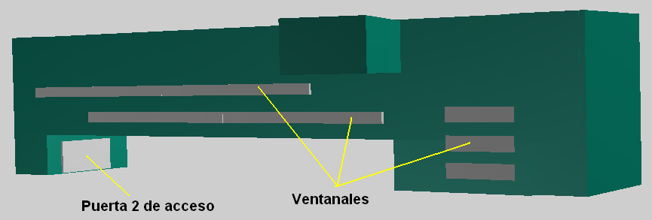

Figura ‑: Biblioteca vista desde salón de actos

La cafetería no requiere muchos elementos para representar su modelo tridimensional, ya que originalmente es una estructura rectangular sin salientes o relieves relevantes, excepto el modelado del hueco en el que se emplaza la puerta de acceso y los paneles que dan forma a los grandes ventanales.

Si realizamos la conjunción de ambos módulos se crea entre ellos el espacio o plaza donde se ubica el jardín circular de la cafetería. Para modelar este jardín o isleta circular se utiliza la tapa de un cilindro de altura diferencial que más tarde será texturizada y aderezada con motivos vegetales.

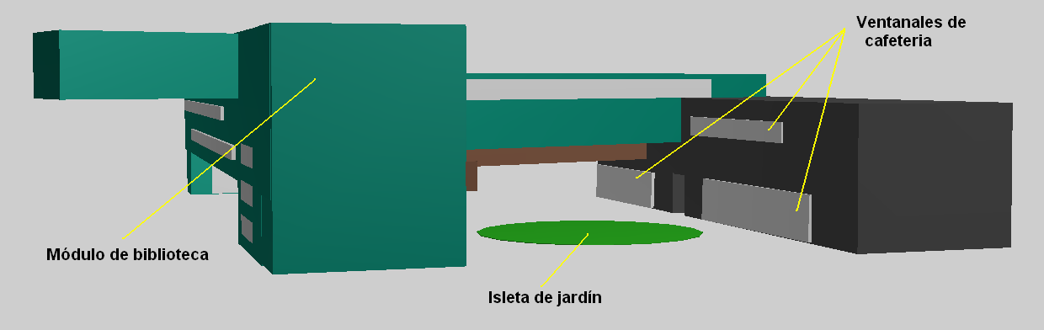

Figura ‑: Plaza entre biblioteca y cafetería

### Patio de columnas

El patio de columnas es un gran espacio exterior y como su nombre indica su principal característica arquitectónica es el número elevado de columnas que se pueden encontrar en él. Estas columnas sustentan todos los edificios y estructuras que componen la Escuela y obviamente no es factible pasar por alto la necesidad de incorporarlas a este mundo virtual al tratarse de uno de los aspectos más relevantes que hacen identificable y distinguible este entorno virtual de cualquier otro.

Como todos los objetos cilíndricos que se han modelado en este mundo virtual, estas columnas se han modelado con el objeto básico de modelado “*Cylinder*” de 3DStudio, fabricándose cilindros de no demasiadas caras o prismas con el objetivo, una vez más, de no sobrecargar la escena de polígonos innecesarios.

Se ha modelado un número considerable de columnas con distintos tamaños y alturas y se han dispuesto espacialmente en ubicaciones aproximadas a las que se encuentran en la realidad. Modelar una réplica virtual por cada una de las columnas que en la realidad se pueden encontrar es inviable y sobrecargaría demasiado la escena tanto en número de polígonos como espacial y estructuralmente hablando, por tanto se realiza el diseño de un número menor de ellas de forma que la impresión visual sea la suficiente para recrear la sensación de encontrarnos en el patio de columnas de la Escuela de Telecomunicaciones de Málaga. Así se disponen columnas espaciadas casi aleatoriamente bajo la estructura del módulo de la biblioteca, alineadas en la bajada de las escaleras del salón de actos sustentando el módulo flotante de entrada e incluso sustentando el alto techo agujereado que cubre el amplio patio.

El techo del que hablamos es la superficie más alta de la escuela y posiblemente en un recorrido o paseo virtual a través de la planta baja de la Escuela, no tenga mucho sentido ser modelado y añadido al entorno virtual, no obstante se ha incorporado a la escena para aportar de sentido de sustentación a las columnas que descienden las escaleras del salón de actos y recorren el patio y evitar así dejarlas “al aire”. Aunque si el observador tiene la capacidad de mirar en dirección vertical o casi vertical siempre le será agradable observar la estructura completa. Este techo se modela con el mismo procedimiento y herramientas de modelado utilizadas para recrear los pasillos interiores.

Otro edificio característico de la Escuela es el que se sitúa entre la cafetería y la biblioteca y cuya peculiaridad es su forma gruesa y cilíndrica. Por estas características tan peculiares se ha considerado relevante para el escenario completo por lo que se modela con un cilindro que replica su forma real.

La mejor forma de plasmar la disposición espacial de los diseños nombrados en este epígrafe, en el mundo virtual que hasta ahora tenemos modelado, es a través de una vista perspectiva pero desde un plano inferior al de construcción, es decir desde una vista de abajo hacia arriba en la que se observa el patio de columnas y la disposición espacial elegida para cada una de ellas (de color azul en la figura), los módulos implicados, el techo agujereado y el modulo cilíndrico junto a la cafetería. Se muestra en la siguiente figura.

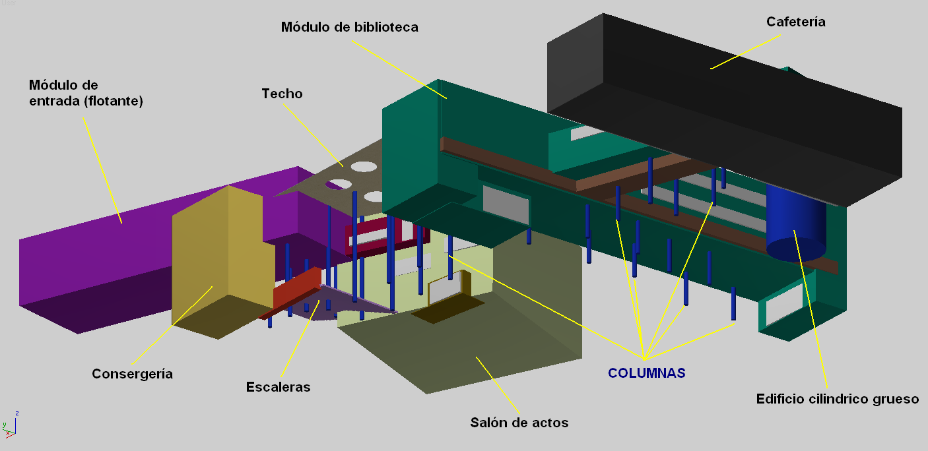

Figura ‑: Patio de columnas visto desde abajo.

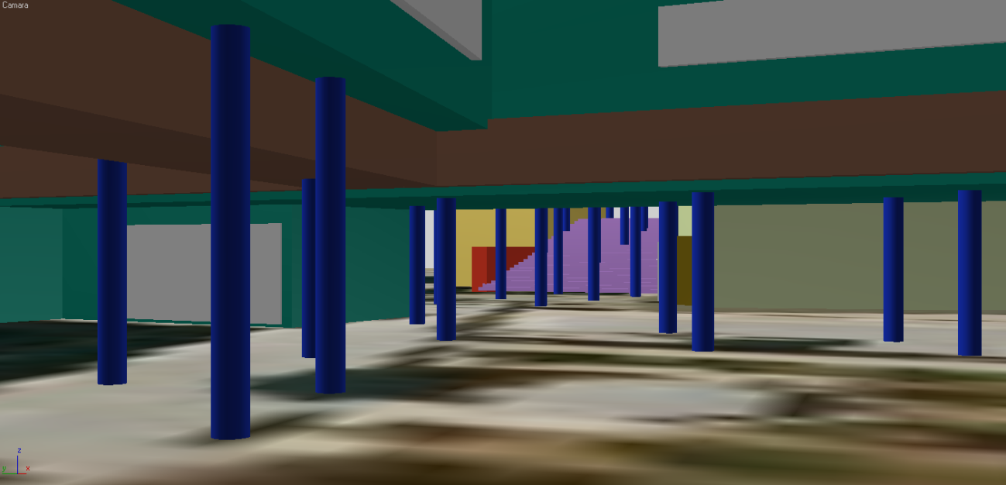

Figura ‑: Patio de columnas. Vista de observador

### Decoración

No son demasiados los elementos de decoración que se pueden encontrar en el espacio exterior que define la planta baja de la Escuela.

Aún así se puede hacer la escena mucho cercana a la realidad si se añade algún asiento tipo banco o algún tablón informativo o de notas que recuerde tanto en ubicación como en forma a los originales en el mundo real y se modelan con geometrías sencillas rectangulares de pocos polígonos ya que serán elementos que se replicaran por todo el espacio para decorar los rincones del mundo virtual.

|  |  |
| --- | --- |
| 2.PNG | 1.PNG |

***Figura 2‑23: Modelo de bancos y tablones de notas***

Los tablones parecen poco vistosos pero de por sí un panel informativo sin información o resultados de notas de examen que mostrar no dice demasiado. Cuando se haya realizado la texturización de los tablones se verá cómo puede llegar a ser uno de los objetos con mayor impacto visual, acercando todo el conjunto modelado y la impresión que causa al observarlos a la realidad que todos tenemos en mente de la Escuela y a la sensación de estar viviendo la propia realidad.

Se añade otro objeto característico y vital para recrear el jardín o isleta de la cafetería. Se trata de la palmera ubicada en el centro de esta isleta y que se añade a la escena a través de un modelo 3D prediseñado. Hasta ahora para este mundo virtual cada geometría necesaria para su implementación ha sido construida y modelada por el autor y prácticamente siempre a partir de estructuras básicas rectangulares o cilíndricas. Para el caso de la palmera, y casi siempre que se hace uso de motivos vegetales, se hace una excepción debido a que es mucho más óptimo acudir a modelos prediseñados dada la alta complejidad que conllevan un modelo de detalle de este tipo de elementos. No obstante siempre se acude a herramientas de optimización del modelo prediseñado para reducir el número de polígonos de los que consta y adecuar el modelo a los requisitos del mundo virtual donde se inserta. El modelo de la palmera se sitúa en el escenario de la Escuela en el centro de la isleta y tiene el aspecto que se muestra a continuación.

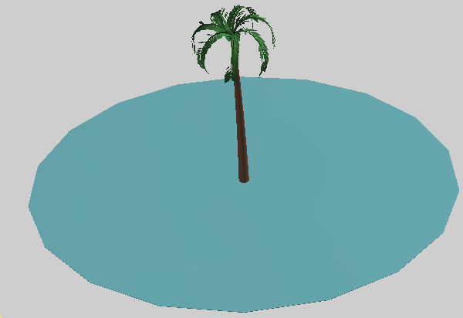

Figura ‑: Palmera de la isleta jardín

## Imágenes de textura y texturización

El mundo virtual de la Escuela de Telecomunicaciones de Málaga debe producir sobre el observador que lo explore la impresión misma de encontrarse entre sus pasillos y espacios, pisando sobre su suelo embaldosado, tentar al espectador a entrar en alguna de sus aulas o tener la inquietud de atravesar alguna de sus puertas o incluso tener la sensación de verse reflejado en sus ventanales.

Es posible realizar este efecto sobre el espectador, al menos de manera aproximada, a partir de dos aspectos en el proceso de diseño y modelado:

1. Modelado tridimensional detallado y enfocado al punto de vista que del mundo virtual se puede realizar por parte de un observador. Punto que se ha desarrollado en los epígrafes anteriores de este capítulo.
2. Texturización de la malla de geometrías elaborada en el punto 1 con imágenes reales del mundo original.

Por tanto el aspecto diferenciador del apartado de texturización de este mundo virtual con respecto al de la Vivienda ha sido proyectar imágenes fotográficas reales del mundo original, de sus materiales de construcción, ventanas, puertas y elementos diferenciadores que lo hacen tan distinguible de cualquier otro mundo virtual, sobre la malla de polígonos que compone la geometría que ya se ha elaborado en los apartados anteriores.

El problema, mencionado durante este proyecto en alguna otra ocasión, es el que conlleva utilizar demasiadas imágenes de textura, debido a que su renderizado en tiempo real es mucho más costoso en cuando memoria y capacidad de proceso del sistema. El esfuerzo desarrollado en la parte de modelado tridimensional del mundo virtual de la Escuela en cuanto al ahorro de polígonos se refiere se ve en este punto recompensado. Si se ha realizado tanto énfasis en utilizar objetos y modelos básicos de escasos polígonos para construir la estructura es para que en el apartado de texturización tengamos algo de margen a la hora de seleccionar el número y tamaño de las texturas que les vamos a aplicar, consiguiendo un mundo virtual final que cumpla con el compromiso requerido por las características de una realidad virtual que como su nombre indica debe ser visualizada y responder a los movimientos en tiempo real.

El proceso de elaboración de las imágenes que finalmente se aplican como materiales de textura para el mundo virtual de la Escuela sigue los siguientes pasos:

1. **Captura fotográfica**

Se realizan imágenes fotográficas con una cámara digital de alta resolución.

Como se ha descrito a lo largo de todo el capítulo, la forma de modelar la estructura tridimensional de los módulos de la Escuela ha sido a través de bloques rectangulares cuyas caras planas serán las destinatarias de las texturas de este apartado.

Esta forma de modelar requiere que las imágenes reales que se quieren utilizar como textura tienen que representar la proyección más ortogonal posible de la visualización que se quiere obtener de la realidad. Es decir la vista de la imagen que se quiere capturar debe ser la más perpendicular y centrada posible de la proyección que se quiere obtener del objeto que se fotografía.

Así por ejemplo si queremos realizar una textura que proyecte una puerta o ventana, modelada virtualmente con geometrías planas rectangulares, la fotografía debe realizarse en dirección perpendicular a ella y desde un punto alejado y centrado al plano de la puerta.

Fotografías que recojan vistas de perspectiva del objeto que se quiere texturizar no nos sirven como imágenes de textura.

1. **Obtención de la textura**

El principal problema que se encuentra a la hora de obtener una textura a partir de una fotografía es la perspectiva que de forma natural capta el objetivo de la cámara. Es decir el único punto con perspectiva nula será el punto que proyecta la dirección de enfoque del objetivo, cualquier otro punto del encuadre situado en otra coordenada del plano fotografiado tendrá obligatoriamente algo de perspectiva.

Además debido a la curvatura de la lente de la cámara las imágenes sufren un grado de distorsión curva a medida que se aproxima a los bordes del encuadre.

Estas circunstancias, imperceptibles en ocasiones para el ojo humano, dificultan el proceso digital de recorte rectilíneo de la imagen final de textura, que inevitablemente reflejará estos efectos. No obstante se han realizado esfuerzos para minimizar estas complicaciones y obtener un resultado lo más optimizado posible.

1. **Almacenamiento de imágenes**

El recorte digital con la imagen final que sirve de material de textura se almacena en formato JPG. Este formato comprime las imágenes para ocupar menor espacio en memoria manteniendo una calidad suficiente para nuestras texturas.

1. **Mapeo de texturas en el mundo virtual**

Se siguen los procedimientos de texturización que facilita el cuadro de diálogo “*Material Editor*” de 3DStudio que se ha descrito en el apartado 1.2 Texturización.

### Texturas estructurales

Como texturas estructurales se conocen todas aquellas que serán mapeadas sobre la estructura que construye los bloques fundamentales del mundo virtual. Dentro de estas texturas se diferencian dos tipos. Texturas de elaboración propia a partir de imágenes fotográficas y texturas prediseñadas.

1. **Texturas a partir de imágenes fotográficas**

Las dos texturas principales que revisten las paredes y suelo de la mayor parte de la estructura de la Escuela se presentan con recortes de fotografías reales por un lado del ladrillo visto con el que se fabrican los módulos y por otro del embaldosado característico del suelo de la escuela. Las fotografías originales realizadas son las que se muestran en la siguiente figura y se encuadra en rojo el recorte seleccionado como imagen final de textura.

|  |
| --- |
| 1a.JPG 2a.JPG |

Las imágenes de textura obtenidas tras el recorte de las fotografías anteriores deben aplicarse de forma repetitiva sobre las superficies en las que se mapean. De ahí que las imágenes de textura finales deban adquirir un carácter cíclico por cada uno de sus bordes, es decir si colocamos un recorte junto a otro por cualquiera de sus bordes, no debe percibirse discontinuidad alguna.

Para texturizar las cornisas de los pasillos se ha utilizado una imagen fotográfica del mallado metálico de las barandas de las cornisas. Con esta textura se consigue que el observador perciba la profundidad de los pasillos que conforman las cornisas observando justamente la rejilla metálica original que los protegen.

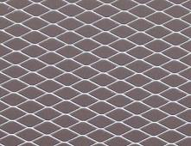

1. **Texturas prediseñadas**

La texturización del suelo de la Escuela se intercala con otro tipo de textura con la representación de un embaldosado de granito. Y la texturización de la estructura se completa con otra de tipo cemento que se aplica a los techos y columnas.

Por otro lado, la textura tipo hierba o césped se utiliza para texturizar las geometrías que modelan espacios destinados a albergar motivos vegetales, como la isleta de la cafetería o el jardín de informática.

|  |
| --- |
| Concrete.Cast-In-Place.Flat.Grey.2.jpg Finishes.Plaster.Stucco.Troweled.Light Yellow.jpg Grass.jpg |

El resultado obtenido tras aplicar estas texturas a la estructura de la Escuela es el que se muestra a continuación.

|  |  |
| --- | --- |
| C:\pfc27\Imagnes Etsit\texturas\sin\1.JPG | C:\pfc27\Imagnes Etsit\texturas\sin\2.JPG |
| C:\pfc27\Imagnes Etsit\texturas\sin\3.JPG | C:\pfc27\Imagnes Etsit\texturas\sin\4.JPG |
| C:\pfc27\Imagnes Etsit\texturas\sin\5.JPG | C:\pfc27\Imagnes Etsit\texturas\sin\6.JPG |

### Texturas para puertas, ventanas y decoración

El paso final en la caracterización de la ETSIT es la aplicación de textura tanto en puertas como en ventanas.

En el proceso seguido hasta ahora se ha tenido en cuenta de antemano esta última fase con el fin de poder facilitar el mapeo de texturas, es por esto que durante la etapa de modelado de las geometrías en las que se da forma a cada una de las superficies en las que se aplicarán las texturas de puertas y ventanas se ha tenido especial cuidado en realizar un diseño independiente de cada una de ellas.

Teniendo en cuenta las características mencionadas en el apartado 2.4, en cuanto a enfoque y perspectiva para la correcta fabricación de una imagen de textura, se realizan fotografías individualizadas de cada uno de los tipos de puertas y ventanas que se pueden encontrar en la Escuela. Estas fotografías se someten a un proceso de recorte para obtener las imágenes de textura finales que aportarán el definitivo toque de realismo al mundo virtual y que se listan a continuación.

|  |  |  |  |  |
| --- | --- | --- | --- | --- |
| bibliopuerta.jpg salonactos2.JPG | | | | |
| aula2.JPGaula1.JPG | cafe3.jpg | | | |
| pasillo2.jpg ventana3.JPG pasillo3.jpg | | | | |
| ventana1.JPG | | | pasillo4.jpg | |
| cafe1.jpg cafe2.jpg | | ventanita.JPG | | ventana5.JPG  ventana4.JPG |
| C:\pfc27\Imagnes Etsit\texturas\tablon2.JPG C:\pfc27\Imagnes Etsit\texturas\tablon.JPG | | | | |
|  | | | | |

***Figura 2‑25: Imágenes de textura para puertas y ventanas y elementos decorativos***

Tras aplicar estas texturas en sus mallas correspondientes el resultado obtenido es el siguiente:

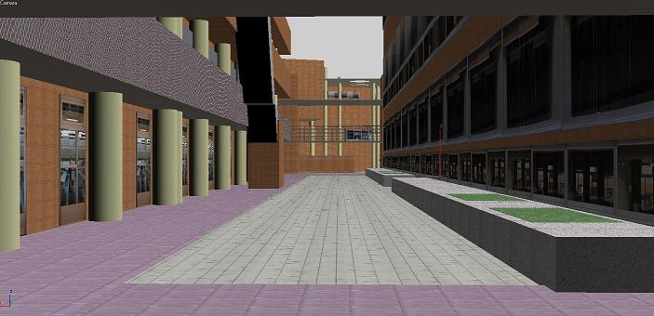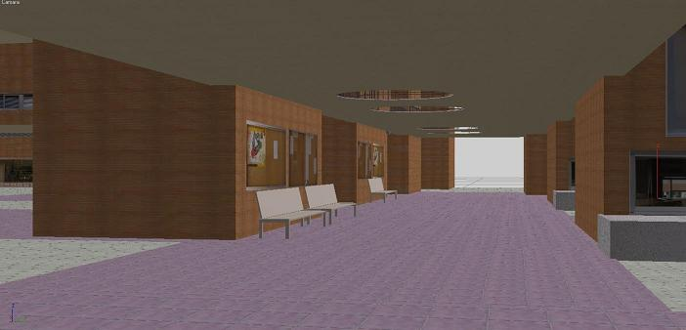

Figura ‑: Vista final de módulo de aulas y pasillo interior

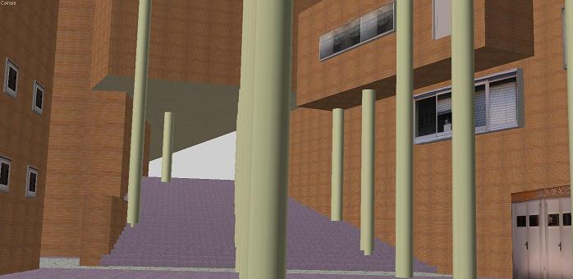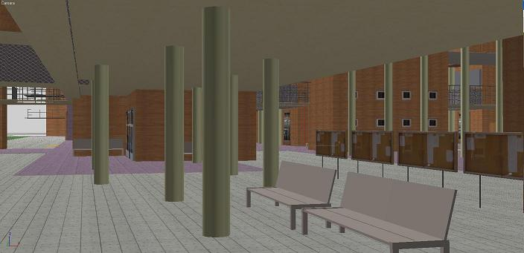

Figura ‑: Vista final del patio de columnas

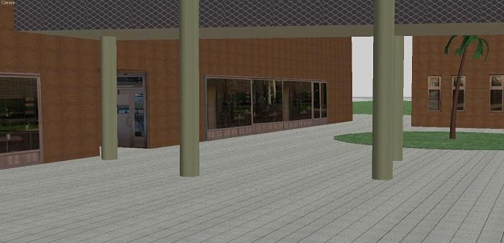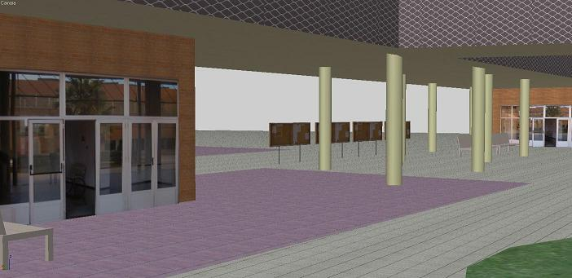

Figura ‑: Vista final del patio de cafetería

# Iluminación de mundos virtuales

## La iluminación 3D

Aportar iluminación a un mundo virtual es uno de los puntos más importantes en el diseño de escenas en las que se requiere de un alto grado de realismo. Una correcta iluminación puede proporcionar a cada uno de los objetos que integran la escena características que ensalzan su sentido estético al mismo tiempo que les aporta volumen y matices que hacen olvidar que se trata de un objeto sintético.

Como ya se ha mencionado anteriormente los mundos virtuales han sido diseñados utilizando la herramienta 3DStudio para posteriormente ser exportados a VRML donde al final es visualizado y procesado el mundo virtual. 3DStudioprovee al desarrollador de las últimas herramientas y tecnologías en el área de la iluminación, obteniéndose un producto final de altísimo nivel, pero no todas son exportables a VRML y esta circunstancia, una vez más, limita el tipo y características de los objetos de iluminación de 3DStudio que han sido utilizados.

Las luces en un mundo virtual no son como las luces en un mundo real. Las luces reales son objetos físicos que emiten luz; se puede ver tanto el objeto que emite luz como la propia emisión, y esa luz se proyecta en los objetos para hacerlos visibles. En los mundos virtuales las luces son inmateriales: no tienen por qué tener una geometría para representar la fuente de esa luz. Es decir, un objeto “luz” sólo describe cómo se ilumina una escena, o parte de ella, pero no crea automáticamente ninguna geometría para representar el foco o fuente de esa luz. Si es necesario visualizar la fuente de una luz, como por ejemplo una bombilla o el Sol, sería necesario crear a parte su geometría y más tarde introducir una fuente de luz en su interior.

Una de las diferencias más importantes y de las que no es posible encontrar su equivalencia en el estándar VRML es que los objetos en VRML no proyectan sombras. Este hecho es debido a la forma en la que los actuales visores de VRML manejan la iluminación: los mecanismos de renderizado en los que se basan utilizan algoritmos de sombreado por caras en lugar de algoritmos de sombreado por trazado de rayos. Los renderizados no intentan simular fotones corriendo y rebotando en los objetos, sino que se aplica una ecuación de iluminación para cada parte o polígono de la geometría con el objetivo de sombrearla. Esta ecuación sólo tiene en cuenta en sus variables la intensidad y color de la luz de la fuente, pero no el efecto de reflejos ni refracciones. Incluso se obvia el efecto que causaría la iluminación de una geometría si en el camino del haz de rayos se interpone otra geometría. Es decir los objetos son traslúcidos.

Además sólo se iluminan aquellas caras de la geometría cuyas normales tienen alguna proyección en la dirección del haz de rayos. Por tanto aquellas caras cuyas normales, o proyección de ellas, no apunten en la dirección con la que emite la fuente, sin importar la intensidad de brillo que se utilice, tendrán iluminación cero, es decir, se visualizarán en plena oscuridad.

Estas circunstancias definen la pérdida de las características sintéticas de una escena virtual.

En 3DStudio, si no existen fuentes de luz incluidas en la escena por el desarrollador, existe una luz ambiental por defecto que ilumina la escena. Sin embargo en VRML es necesario al menos incluir una fuente de luz para visualizar el mundo virtual aunque, cada vez más, los visores de VRML incluyen la posibilidad de “encender” una “luz de cabeza”, para que en caso de no existir luces en la escena, al menos se ilumine lo que el observador está en ese instante visualizando.

Además es importante tener en cuenta que el abuso de las luces y las características de las mismas pueden incrementar considerablemente el tiempo de renderizado ya que para calcular el resultado final de cada superficie afectada por los diferentes focos de luz se requiere el uso de la memoria RAM. En este sentido es necesario utilizar únicamente las luces que la escena requiere para su óptima iluminación. Sobredimensionar el uso de luces requiere un coste computacional en la visualización en tiempo real de la escena.

En definitiva la necesidad de exportar el mundo al estándar VRML, donde es visualizado para después integrarlo con el interfaz de navegación y el sistema BCI, desarrollados por el Departamento de Tecnología Electrónica, limita enormemente las capacidades y efectos de iluminación que 3DStudio puede ofrecer para conseguir sensaciones y experiencias muy próximas a la realidad. Este es el coste inevitable que hay que pagar si queremos realizar la integración y uso de los mundo virtuales desarrollados en este proyecto, con los sistemas BCI existentes, en los que es de vital importancia una respuesta visual instantánea y continua de la interpretación de la intención de navegación de un sujeto observador (interpretación de señales EEG) en su exploración en tiempo real, a través del mundo virtual.

Particularizando en los tipos de luces, las herramientas de diseño y modelado incluyen diferentes tipos y la principal diferencia entre ellas es su manera de emitir los rayos sobre la escena.

|  |  |  |
| --- | --- | --- |
| 3DStuidio Max | VRML97 | Equivalencia VRML (Nodo) |
| Ambiental | **NO** | ***NO TIENE*** |
| Free Stop Ligtht | **SI** | ***SpotLight*** |
| Target Stop Light | **NO** | ***SpotLight*** |
| Free Direct Light | **SI** | ***DirectionalLight*** |
| Target Direct Light | **NO** | ***DirectionalLight*** |
| Omni | **SI** | ***PointLight*** |
| SkyLight (luz de cielo) | **NO** | **NO TIENE** |
| mr Area Omni | **NO** | **NO TIENE** |
| mr Area Spot | **NO** | **NO TIENE** |

Como se muestra en la tabla anterior sólo tres tipos de luces de 3DStudio tienen equivalencia en nodos VRML, estas luces son:

* *Omni* o *PointLight* (VRML): Define la posición de una luz que ilumina por igual en todas direcciones. Es la luz que emitiría una bombilla o el Sol.

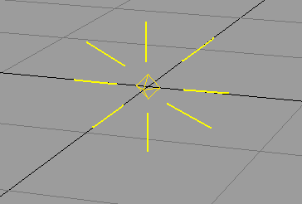

Figura ‑: PointLight (Omni)

* *Free Direct* o *DirectionalLight* (VRML): Define una fuente de luz orientable que ilumina con un haz de rayos paralelos un determinado vector tridimensional en forma de cilindro.

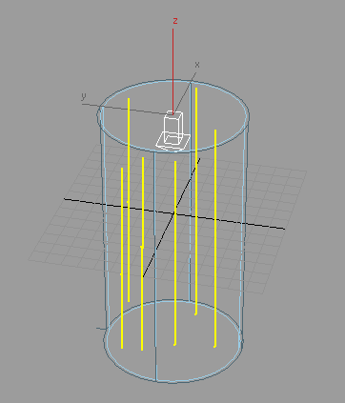

Figura ‑: DirectionalLight (Free Direct)

* *Free Spot* o *SpotLight* (VRML): Define una fuente de luz de tipo foco, que se coloca en una posición fija del espacio tridimensional e ilumina en forma de cono a lo largo de una dirección determinada. La intensidad de la iluminación desciende de forma exponencial según diverge el rayo de luz desde esa dirección hacia los bordes del foco.

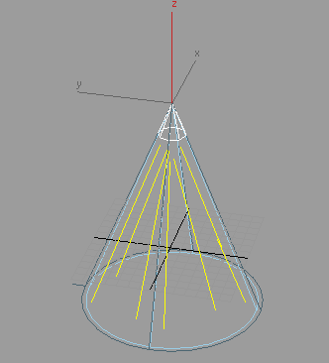

Figura ‑: SpotLight (Free Spot)

Y como se ha mencionado anteriormente, no es posible utilizar todos los parámetros de configuración de las luces de 3DStudio, por tanto, de las luces anteriormente descritas sólo se describen los siguientes, olvidándonos de otros parámetros que afectan a las sombras o radiosidad, que no tienen equivalencia en VRML.

*Parámetros Comunes*

* *On*: define si se la luz aplica a la escena o no en un instante determinado, es el interruptor de la luz. Generalmente todas las luces estarán activadas si queremos que tengan efecto en la escena.
* *Intensity (Mutiplier)*: es el multiplicador de intensidad y determina el nivel de intensidad que emite la fuente de luz.
* *Color*: permite asignar una gama de color a la luz. Generalmente se suele utilizar luz banca. La luz blanca se consigue emitiendo con la suma de todos los colores RGB (red, green, blue), RGB [1,1,1].
* *Localization*: ubicación en el eje de coordenadas tridimensional de la fuente de luz.

*Parámetros Específicos (* *Spot* y *Direct light*)

* *Hotspot/Beam*: apertura del cono (*spot*) o cilindro (*direct*) de iluminación.
* *Direction*: indica la dirección de propagación del haz de rayos.

En los siguientes epígrafes se describe qué tipos de luces se han utilizado para cada uno de los mundos implementados a lo largo del proyecto, sus parámetros de configuración y la ubicación de las mismas para conseguir un efecto próximo a la realidad, aceptando las limitaciones que se han descrito y que VRML impone.

## Iluminación de los mundos modelados

Los mundos virtuales de la Vivienda y de la Escuela de Telecomunicaciones de Málaga han sufrido el mismo proceso hasta llegar a su iluminación final.

Los escenarios de la Vivienda y la Escuela de Telecomunicaciones representan realidades cotidianas y conocidas por el observador por lo que es conveniente iluminarlas de manera que todos los objetos sean visibles, es decir, todos los objetos deben estar convenientemente iluminados; esto es, deben recibir la intensidad de luz más óptima que represente una iluminación real.

Con este fin, se evita que todas las caras de los objetos se iluminen por igual, efecto que ensalza el carácter sintético de los objetos y que hay que evitar. Así es necesario destacar una fuente de iluminación principal, que hace las veces de Sol del mundo virtual, de manera que las zonas que sean iluminadas por esta fuente sobresalgan frente a las iluminadas por otras.

La intensidad de luz que recibe un objeto, o las caras de éste que son iluminadas (definidas a través de las normales), es la suma de las intensidades de las luces que iluminan ese objeto, y su cercanía con respecto a la fuente de luz, por tanto jugar con las intensidad de cada una de las fuentes de iluminación, su ubicación en el espacio y conjugarlas adecuadamente es crucial para conseguir el efecto deseado.

Para el caso del simulador de vuelo la iluminación es mucho menos compleja ya que sólo es necesario aplicar luz sobre la única geometría que fabrica el mundo virtual, esto es, el plano principal de vuelo.

### Iluminación de Vivienda Virtual

La vivienda virtual se ha iluminado con cuatro fuentes de luz.

1. **Luz principal.**

Es una luz tipo “*Omni*” o *PointLight* (VRML), es decir emite luz en todas las direcciones con una intensidad dada. Se ubica en un plano superior al plano sobre el que se edifica la vivienda y se sitúa en el punto sur de la vivienda, de forma que las caras de los objetos que se orientan al Sur son iluminadas con mayor intensidad. Se escoge un multiplicador de intensidad x3 para esta luz.

1. **Luces de apoyo.**

Si sólo tuviésemos la luz principal, las caras de los objetos cuyas normales apunten al Norte de la vivienda, es decir, prismas cuyas proyecciones de las normales no se vean afectadas por alguna de las direcciones de iluminación de esta luz, como es el caso del techo visto desde dentro de la vivienda, cuyas normales apuntan al exterior de la vivienda, se verían todas inmersas en plena oscuridad.

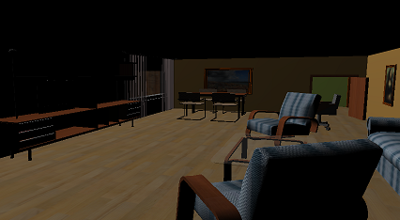

Necesitamos incluir más luces que iluminen, pero en menor grado, la aéreas oscurecidas. Se añaden a la escena 3 luces más, pero esta vez de tipo *Free Spot* o *SpotLight* (VRML) orientadas en dirección al centro de la vivienda pero ubicadas en un plano triangular inferior al de construcción de la vivienda. Se ubican aproximadamente en los puntos Norte, Noreste y Noroeste.

Con estas tres luces se iluminan las zonas oscurecidas en la imagen anterior, pero hay que hacerlo en menor intensidad así que se les asigna una multiplicidad de intensidad de 0.4 para la luz Norte y 0.7 para el resto.

La siguiente imagen muestra el resultado final.

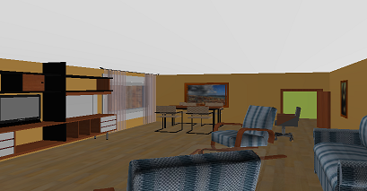

Recordemos que existe una semiesfera que modela el cielo de la escena. Esta semiesfera debe también ser iluminada para que sea visible, por tanto todas las luces, y en especial la luz principal deben situarse en el interior de la semiesfera, para que sea su cara interior la iluminada.

La siguiente composición de imágenes muestra la ubicación de las luces en la vivienda virtual.

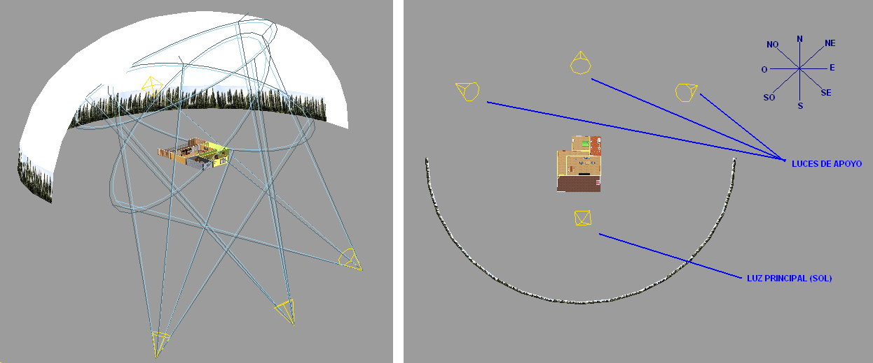

Figura ‑: Iluminación de la Vivienda virtual

### Iluminación en la ETSIT

En el caso del mundo virtual que modela la Escuela de Telecomunicaciones se ha aplicado el mismo mecanismo anterior y con el mismo objetivo.

La Escuela de Telecomunicaciones de Málaga tiene fama de ser una facultad algo sombría y en este proyecto se ha propuesto cambiar este hecho. Para conseguirlo se han dispuesto una serie de fuentes de luz con algo más de intensidad que para el caso de la vivienda virtual. Lo que se quiere destacar es la sensación del observador de encontrarse en un espacio exterior (la planta baja de la escuela) iluminada un día caluroso y luminoso de verano. Es cierto que lo que se ha intentado a lo largo de este proyecto es acercarnos a la realidad más próxima de lo que se quiere representar utilizando herramientas sintéticas, pero en este punto creo que es oportuno distanciarnos de la imagen original y predefinida de la escuela para aportar mayor grado de vitalidad al espacio.

Se han dispuesto las fuentes de luz de la misma forma que se ha realizado para la vivienda, es decir,

* Una luz principal tipo “*PointLight*” (*Omni* en 3DStudio), pero con una intensidad con multiplicidad 4. Este efecto aporta la sensación de la luz solar, de un día de verano penetrando con fuerza por los pasillos de la escuela.
* Luces de apoyo tipo “*SpotLight*” (*Free Stop* en 3DStudio), de menor intensidad, con multiplicidad 0.5, de manera que las caras de la geometría no iluminadas por la principal sean visibles pero no fuertemente iluminadas, representando los rincones sombríos de la escuela.

Estas luces de apoyo se sitúan como en el caso de la vivienda, en un plano inferior al de construcción de manera que iluminen los techos de los pasillos.

La siguiente composición de figuras muestra la disposición de las luces en el espacio y el efecto conseguido en uno de los pasillos de los módulos de aulas.

|  |  |
| --- | --- |
| perpect.PNG | C:\pfc27\Imagnes Etsit\luces\planta.PNG |
| pasillo.PNG  Figura ‑: Iluminación de la ETSIT virtual | |

# Integración con el Interfaz de navegación existente

## Descripción de Interfaz

AQUÍ TENGO QUE DESCRIBIR EL SISTEMA INTERFAZ DE NAVEGACIÓN CON EL QUE ME INTEGRO, COMO FUNCIONA, QUE HACE, DESCRIPCION GRAFICA. COMO CAPTURA SEÑALES EEG,LAS PROCESA Y LAS CONVIERTE A MOVIMIENTOS.

PREGUNTAR A RICARDO Y FRANCISCO

## Colisiones. Sensores de proximidad

En un paso previo a la exportación al estándar VRML97 de los mundos virtuales de la Vivienda y de la Escuela hay que dotar a los objetos que los fabrican y decoran de la capacidad de producir eventos al aproximarse o colisionar con ellos.

Cuando un ambiente virtual contiene varios objetos con los que se debe interactuar, la detección de colisiones es uno de los problemas fundamentales, ya que si no se presta atención especial en la intersección entre los objetos, se podrían originar estados no deseados entre ellos.

Todos los elementos de los mundo virtuales modelados deben de poder interactuar con el usuario observador. El observador es capaz de introducirse en el mundo virtual a través de un objeto cámara o punto de vista (ViewPoint) a través del cual percibe la escena en la que se encuentra y éste debe ser capaz de interactuar con todos los elementos que se encuentra a su paso, desde las propias paredes o estructuras que limitan la estructura básica hasta los elementos de decoración que se pueden interponer en su camino y con los puede colisionar.

Se deben evitar así situaciones inverosímiles en una situación real como los casos en los que el observador pueda por ejemplo atravesar paredes o situarse físicamente en el mismo espacio geométrico que ya esté ocupado por un elemento de decoración, columnas o incluso otros observadores.

De esta forma también se delimita el itinerario de navegación que se puede realizar a lo largo del mundo virtual, se puede prohibir por ejemplo entrar en una habitación o recinto o transcurrir por determinados lugares de la escena.

Para dotar a los objetos de un mundo virtual de estas características se utilizan los sensores de proximidad o *ProximitySensor*.

Estos sensores definen una región del espacio, normalmente en forma de caja, que permite detectar cuando un usuario ha entrado, salido o se mueve alrededor del interior de ella, reportando la localización y orientación del usuario dentro de la región.

Por tanto es necesario tanto para el mundo virtual de la Vivienda como de la Escuela rodear cada uno de los elementos que las componen de una región rectangular en forma de caja que disparen eventos de colisión cuando el punto de vista del usuario observador penetre en ellos. Esta regiones rectangulares se pueden fabricar directamente utilizando 3DStudio, como hemos hecho durante todo el modelado de los mundos de realidad virtual elaborados, y al final es tan sencillol como crear cajas con las dimensiones oportunas que envuelvan las geometrías con las cuales se quiere detectar la colisión.

Estas cajas se modelan con el objeto de 3DStudio *ProxSensor* ubicado en el menú de creación *Create/Helpers/VRML97* y tras la exportación a VRML se realiza su equivalencia en nodos *ProximitySensor.*

Como cualquier caja los parámetros que pueden ser configurados son su centro y dimensiones (alto, largo y ancho) además de un flag “*Enable*” que indica si el sensor esta activo o desactivo.

En el siguiente ejemplo se muestra como se modela, dimensiona y ubica un sensor de proximidad con 3DStudio para el elemento de decoración que da forma los tablones de notas en el mundo virtual de la Escuela de Telecomunicación, procedimiento que debe seguirse para cada uno de los elementos tanto de este mundo como para los de la Vivienda.

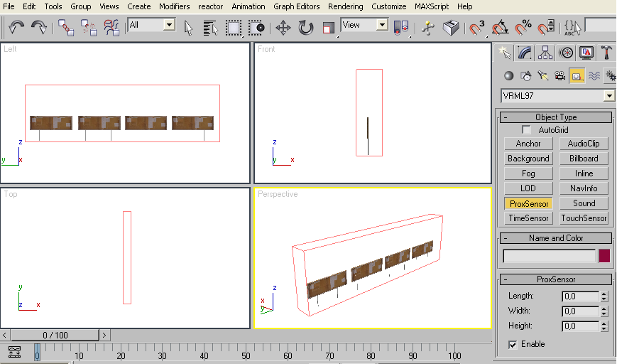

Figura 4‑1: Vistas Left, Front, Top y Perspective en la creación de un sensor.

Y la traducción del sensor anterior a VRML es la siguiente:

DEF ProxSensorTablones Transform {

translation -9.53 0.005 61.4

children [

DEF ProxSensorTablones ProximitySensor {

enabled TRUE

center 0 2.86 0

size 0.747 5.72 8.56

}

]

}

## Conversión a VRML e Integración del Interfaz

El Interfaz de navegación existente

### Exportación de 3DStudio a VRML

Una vez que la escena ha sido creada y todo está emplazado en su lugar correspondiente, la escena está preparada para ser exportada a VRML.

Desde la versión 5, 3DStudio crea ficheros VRML (con extensión “.wrl”) que son compatibles con el estándar VRML97.

Cuando se realiza la exportación de un entorno virtual desarrollado en 3DStudio al lenguaje propio de VRML, se tiene la oportunidad de configurar un número importante de parámetros en el cuadro de diálogo *VRML 97 Exporter* que se encuentra en el menú *File/Export* de este programa y que se muestra a continuación:

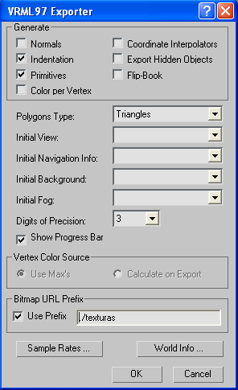

Figura ‑: Cuadro de diálogo VRML 97 Exporter

Los parámetros que se pueden configurar a la hora de realizar la exportación son:

* *Normals*: crea normales reales, creando fichero VRML más grandes. Esta casilla se selecciona si la geometría usada en el modelado necesita de suavizado o “*smoothing*”, y los visores de VRML utilizados para visualizar el mundo requieren de estas normales para la correcta visualización.

Los mundos virtuales del la Vivienda y de la Escuela no tienen geometrías que necesiten de esta propiedad, además se comprueba que con los visores VRML utilizados, es decir, Cortona 3D Viewer y Orbisnap (visor VRML de Matlab), se obtienen resultados muy óptimos sin marcar esta opción.

* *Indentation*: realiza el sangrado apropiado del fichero VRML para una mejor lectura del mismo.

Los ficheros VRML resultados de la exportación son ficheros de texto plano. Si no se realiza un sangrado adecuado del código resultado, es prácticamente imposible distinguir los objetos y parámetros de cada objeto en el fichero WRL, por tanto se marca esta opción para obtener un código más legible.

* *Primitives*: exporta las primitivas de VRML en lugar de las primitivas de 3DStudio. Se consiguen ficheros más cortos.

Es importante que el fichero resultado de la exportación tenga el menor contenido posible. De esta manera al visor VRML le será más fácil procesar el código y menor uso de CPU será necesario para visualizar el mundo virtual en tiempo real.

* *Color per Vertex*: exporta el color de los vértices de la geometría.

No es de especial relevancia que los vértices de las geometrías que componen el mundo virtual se exporten con un color concreto, ni con mucha precisión. Lo que sí interesa es que las caras de los polígonos que limitan esos vértices sí se exporten con el color correctamente.

* *Coordinate Interpolators*: habilita exportar animaciones que utilizan interpolación de coordenadas, no sólo las transformaciones simples de movimiento, rotación y escalado habituales. Se crean ficheros VRML más extensos.

Para los mundos virtuales creados donde la animación y movimiento de la escena se produce en fases posteriores a la exportación no es necesaria.

* *Export Hidden Objects*: si se marca la exportación incluye objetos que se hayan escondido, y serán visibles en VRML. Normalmente se deja desmarcada.
* *Flip-Book*: exporta la escena en múltiples ficheros como una tasa de muestreo especificada. Se utiliza para escenas con animaciones.
* *Polygon Types*: determina cómo son traducidas las caras de la geometría como nodos “*IndexedFaceSet*” de VRML. El tipo por defecto es “*Triangles*”, que traduce las caras como composiciones triangulares. “*Ngons*” traduce tantas caras como sea posible. “*Visible edges*” traduce, únicamente, las caras que son visibles.

A mayor complicación en la segmentación de las caras de la geometría, mayor es el tamaño del fichero resultado. Ninguno de los mundos elaborados tiene formas complejas y se ha selecciona el tipo “Triangles” tal y como viene por defecto.

* *Initial View*: lista todas las cámaras o puntos de vista de la escena y pone en primer plano la vista seleccionada inicialmente. Determina qué vista es la primera en experimentar el usuario.

En los mundos virtuales elaborados, previamente a la integración con el interfaz de navegación, no existe un punto de vista o cámara por lo que no tenemos ninguno que seleccionar. No obstante en las pruebas realizadas se sitúa un punto de vista de ensayo en ciertas ubicaciones desde las cuales un usuario observador pueda visualizar la escena. Así durante los ensayos realizados, cara a mostrar el efecto conseguido, se selecciona alguno de estos punto de vista como punto de vista inicial.

* *Digits of Precision*: Número de dígitos decimales usados para calcular las dimensiones. Por defecto es 4. Un número menos da como resultado un fichero VRML de menor tamaño, pero un número mayor puede ser necesario si partes de la escena se han situado 100.000 unidades, o más, alejadas del centro de la escena.

En ninguno de los mundos diseñados existen dimensiones superiores a las 500 unidades de separación de las geometrías al centro de coordenadas de la escena, tanto es así que es suficiente utilizar 3 dígitos de precisión para este parámetro con el fin de obtener un fichero wrl de pequeño tamaño.

* *Bitmap URL prefix*: especifica la localización de las texturas asignadas a los objetos de la escena. Si no se selecciona, los ficheros de imagen deben situarse en la misma ubicación del fichero VRML.

En este parámetro sólo hay que tener cuidado en colocar las imagen de textura que se han aplicado al mundo virtual en el directorio que se determine en este parámetro, para que al visualizar el mundo en el visor de VRML sepa dónde buscarlas.

El resto de parámetros no son de demasiado interés y no se detallan en este proyecto.

El resultado de este proceso es un fichero, con extensión “wrl”, de texto plano en el que es fácilmente distinguible cada uno de los nodos VRML que forman parte del mundo virtual. La correspondencia de un elemento en 3DStudio y su equivalente en un nodo VRML es usualmente 1 a 1, aunque puede que existan agrupaciones de elementos en 3DStudio que al ser exportados a VRML se obtengan en nodos independientes, o viceversa.

### Integración del interfaz en el mundo

# Modelado de Simulador de Vuelo

## Introducción

En el siguiente capítulo se define el proceso de diseño e implementación del mundo virtual que representa un Simulador de Vuelo, o más bien un video juego 3D en el que se gobierna un avión con el objetivo de sobrevolar la ciudad de Málaga.

El modelado virtual e integración con el interfaz existente de este mundo virtual rompe con lo realizado hasta ahora en los mundos virtuales anteriores de este proyecto, es por esto que se le dedica un capítulo individualizado para su completa descripción, desde que el mundo es modelado hasta que lo integramos y le aportamos animación y movimiento.

Para el desarrollo este mundo virtual se cambia la perspectiva de diseño implementada en los dos mundos anteriores, aportando un nuevo enfoque a la creación de mundos virtuales con el objetivo de aproximarse en la mayor medida posible a la realidad tangible que intentan emular.

Una vez terminado el proceso de creación y modelado de este último mundo se ha procedido a su integración con el interfaz BCI de navegación diseñado en el departamento de Tecnología Electrónica de la ETSIT en el que ha sido necesario realizar ciertas modificaciones y adapataciones en el software del interfaz (código Matlab), precisamente debido a la nueva perspectiva utilizada en el diseño de este entorno virtual.

## Cambio de perspectiva de diseño

Hasta ahora el diseño de mundos de realidad virtual se ha limitado a la recreación más o menos exacta de recintos reales habituales.

En este sentido, se han reproducido espacios que nos llevan desde la simplicidad de un laberinto de ladrillo, pasando por un parque diáfano, una calle de una ciudad, recintos cerrados como habitaciones o viviendas, hasta entornos mucho más complejos como la propia ETS de Telecomunicaciones de Málaga, como se ha podido ver en capítulos anteriores.

En todos estos entornos virtuales existen unos elementos comunes en cuanto a su modelado y perspectiva de navegación:

1. *En cuanto a la recreación de entornos*: se ha utilizado una composición de formas 3D (cajas, planos, esferas, cilindros, formas más complicadas), que una vez modeladas y agrupadas pertinentemente, proporcionan la sensación tridimensional de encontrarnos en un entorno real.
2. *En cuanto a la sensación de movimiento*: se utiliza un punto de vista (cámara o *view point*) que a través de sus avances, giros y traslaciones dentro del mundo virtual emula el movimiento que en la realidad realizaría la persona física en su exploración del entorno.

Por tanto, la elaboración de este mundo virtual tiene como objetivo ampliar las fronteras en el desarrollo de mundos virtuales diversificándolos, mostrando cómo un cambio de perspectiva a la hora de diseñarlos e implementarlos hace que estos dejen de limitarse a la recreación de recintos conocidos, cerrados o urbanísticos.

De este modo, un sencillo plano correctamente texturizado, la idónea colocación de los elementos en el espacio y de un punto de vista o cámara, pueden recrear la experiencia de sobrevolar toda una ciudad, en este caso Málaga capital.

En los siguientes apartados se profundizará en esta idea mientras se explica el proceso de diseño y modelado junto con los elementos 3D utilizados para el desarrollo de este mundo virtual.

## Descripción del proceso

Antes de comenzar con el modelado del Simulador Virtual de Vuelo propiamente dicho, se listan a continuación las fases necesarias para su implementación.

1. Diseño e implementación del entorno virtual tridimensional.

* Modelado del plano de sobrevuelo.
* Creación de la textura del terreno sobrevolado.
* Texturización del plano de sobrevuelo.
* Optimización de modelos externos utilizados.

1. Ubicación estratégica de los elementos.
2. Exportación a VRML e integración con el interfaz de navegación existente.
3. Desarrollo del software para proporcionar movimiento a la escena.

## Modelado tridimensional

En esta fase del proceso de implementación de la escena virtual se va a crear el entorno propiamente dicho, que como se mostrará más adelante se fundamenta en un plano de dimensiones considerables estratégicamente ubicado en el espacio.

En principio es muy probable que no se entienda el objetivo final, pero poco a poco, conforme se avance en la implementación del mundo virtual, se irá viendo el efecto que se quiere obtener.

### Modelado del plano de vuelo

El plano principal de vuelo es el elemento más importante de este mundo virtual, ya que de hecho es el propio escenario del mundo virtual, y ésta es una de las características más importantes que diferencian este mundo virtual de los anteriores.

Los entornos virtuales previamente descritos a lo largo de este proyecto, constaban de multitud de formas tridimensionales creadas en el proceso de modelado que en conjunto formaban el escenario y recreaban los entornos reales que intentan virtualizar. El proceso de modelado era la piedra angular de estos mundos virtuales, en cambio, el mundo virtual que se describe en este capítulo consta únicamente de un elemento que incluso ni siquiera se puede incluir en el apartado de elemento 3D, ya que como se ha dicho, se trata de un sencillo plano texturizado.

Más tarde se verá cómo este elemento bidimensional puede, perfectamente, recrear una experiencia virtual tridimensional, pero esto se mostrará a lo largo del capítulo.

En primer lugar, se crea un plano de grandes dimensiones en 3DStudio tal y como lo hemos realizado ya tantas veces en modelados anteriores. Este plano será el que una vez texturizado adecuadamente con una imagen de alta resolución se convertirá en el terreno sobre el que el avión realiza el vuelo.

La forma del plano no tiene porque ser cuadrada. De hecho y dadas las características de la textura que más tarde se le aplica, su forma es rectangular. Las dimensiones que se han escogido para el modelado de este plano son de 100 unidades de ancho y 200 de largo. Como se muestra en la Figura 5‑1, el plano se sitúa sobre el plano YX, correspondiendo la dirección del lado más largo del rectángulo a la dirección ‘y’ del eje de coordenadas.

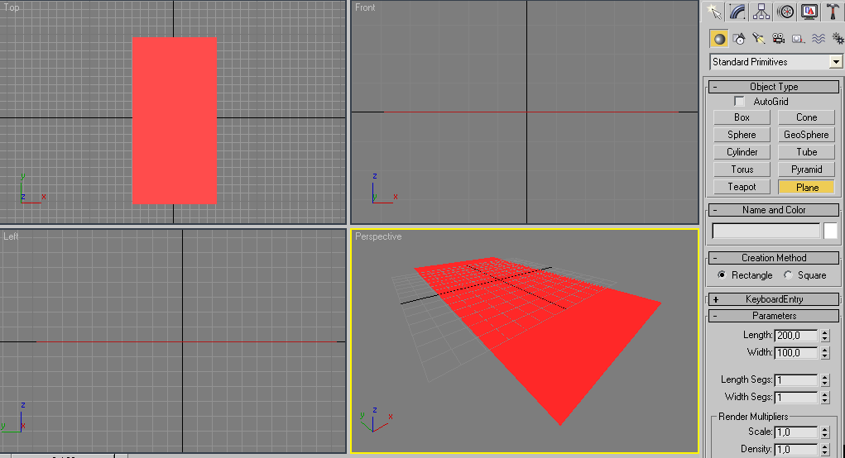

Figura ‑: Plano principal de vuelo

Una vez más se ha utilizado la herramienta de 3ds *Standard primitives/Plane*, para confeccionar el plano, y a la derecha de la imagen se visualizan las dimensiones que se han utilizado para el mismo.

Al pretender recrear la sensación de sobrevolar la ciudad de Málaga, es decir, que el avión realice el avance, giros, ascensos y descensos en el mundo virtual, es necesario que los márgenes del plano nunca sean visualizados. El avión nunca puede sobrepasar los lados que forman y limitan el plano, es más, en ningún caso, en la pantalla de visualización, pueden mostrarse los límites del plano, ya que si fuera así se estaría literalmente ‘saliendo’ del mundo virtual propiamente dicho.

Es por esta razón y con el objetivo de lograr el mayor efecto de realismo posible por lo que surge la necesidad de utilizar como base una imagen de amplias dimensiones con una alta resolución. La utilización de esta imagen transformada en textura nos ofrece la posibilidad de acercarnos más aún a la realidad que representamos provocando en el usuario una mayor sensación de tener ante sí un mundo material.

### Texturización del plano de vuelo

Como se ha descrito, el mundo virtual presentado en esta ocasión principalmente consta de un único plano a partir del cual se recreará el simulador de vuelo. Para lograr el ansiado efecto de realismo en el escenario virtual uno de los pasos más importantes es lograr una adecuada texturización de dicho plano. A continuación se describe el proceso de creación de la imagen de textura que añade resolución visual a nuestra escena virtual.

#### Confección de la imagen de textura

Confeccionar la imagen es el primer reto que ha sido necesario solventar para conseguir que el mundo virtual sea lo más atractivo y real posible.

La imagen debe representar la ciudad de Málaga. El fin último debía ser encontrar una imagen con la resolución suficiente como para hacer *zoom* sobre el terreno hasta acercarnos a pocos metros de la superficie sin perder nitidez y que al mismo tiempo nos posibilite realizar un *zoom back* hasta visualizar la ciudad desde una perspectiva global.

Ante la imposibilidad de encontrar una imagen predefinida con las características mencionadas, se ha recurrido a la conocida herramienta de Google: Google Maps. Esta aplicación como es bien sabido, proporciona la capacidad de navegar desde su vista ‘satélite’ sobre cualquier ciudad. Además para ciudades importantes o capitales de provincia, la calidad que consigue y el *zoom* que se puede obtener sobre una parcela de terreno concreta es bastante adecuado en cuanto a resolución para nuestro fin.

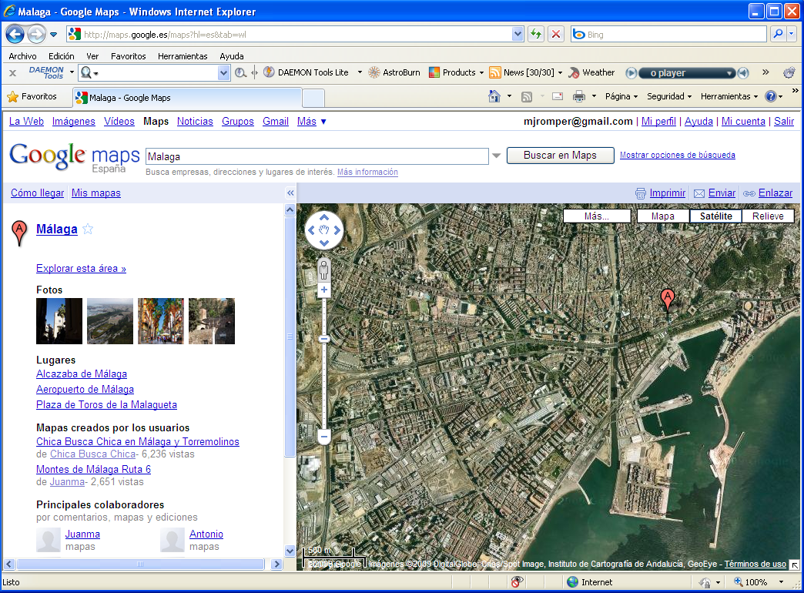

Figura ‑: Google Maps

Ha sido necesario cuadricular la porción de terreno que se quería obtener como textura que representa la ciudad que se quiere sobrevolar (Málaga) para así realizar capturas de pantalla de las zonas limitadas en la cuadrícula como se muestra en la Figura 5‑3, con la resolución suficiente con el objetivo de que a la hora de realizar *zoom* (equivalente a un descenso del avión), no se viese mermada la resolución de la porción de terreno ofreciendo una calidad de detalle adecuada.

En la siguiente imagen se puede observar de manera aproximada cómo se ha realizado el cuadriculado de la porción de terreno elegida como representativa de la ciudad de Málaga. Como se observa se ha divido en 60 cuadrantes. Cada uno de ellos aproximadamente tiene una resolución equivalente a sobrevolar la porción de terreno a unos 500 pies de altura como muestra la escala que Google Maps proporciona.

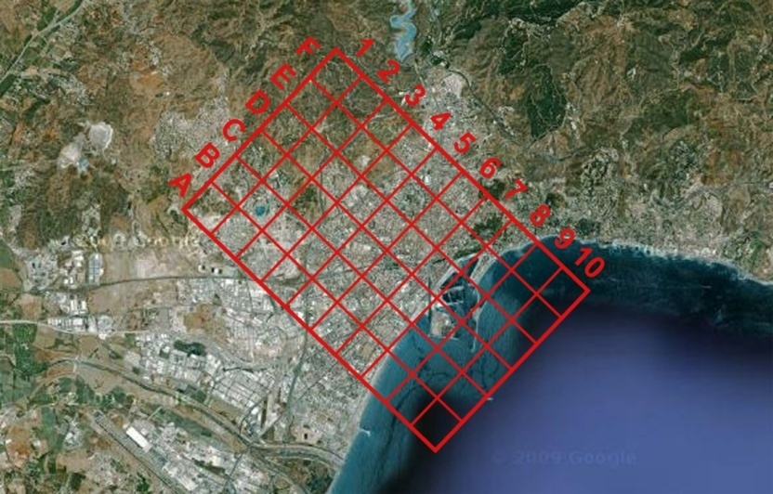

Figura ‑: Cuadriculado de la imagen

De esta manera, por ejemplo, la porción de terreno correspondiente al cuadrante numerado B2 corresponde a la figura siguiente. En ella se aprecia el nivel de detalle y resolución que se pretende conseguir para garantizar un *zoom* apto sobre el terreno.

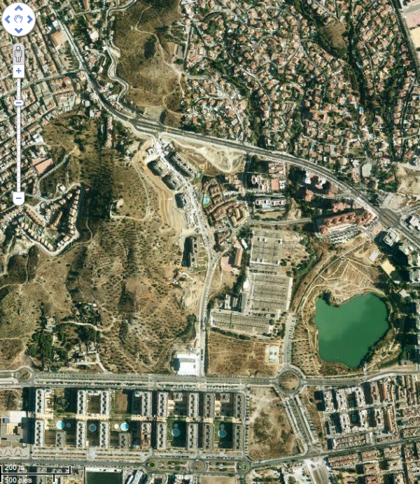

Figura ‑: Cuadrante B2

Posteriormente, se realiza un montaje en el que se procede a la unificación de todas las capturas correspondientes a cada uno de los cuadrantes, componiendo la textura final completa. En este punto se ha tenido especial cuidado para hacer casar los límites de cada cuadrante con los de sus circundantes, evitando saltos abruptos y discontinuidades en la orografía del terreno.

Como se describirá más adelante en el apartado ‘Texturización del plano de vuelo’, es conveniente que la textura final tenga un carácter cíclico, es decir, debe empezar y terminar de la misma manera por cada uno de sus lados. Esto es imposible de conseguir para todas las direcciones del plano, pero sí se puede lograr realizando un reflejo a modo de espejo de la textura y adosándoselo a la que ya teníamos consiguiendo una textura simétrica. Por tanto con este proceso se obtiene una sensación cíclica al menos en la dirección transversal de la textura.

La imagen final que nos sirve de textura para el plano de vuelo y que hace las veces de terreno que se sobrevuela se muestra en la siguiente imagen. Se observa también como al hacer *zoom* sobre la textura creada se puede conseguir visualizar como ejemplo, la ETS de Telecomunicación o el campo de fútbol de la Rosaleda con un detalle muy oportuno.

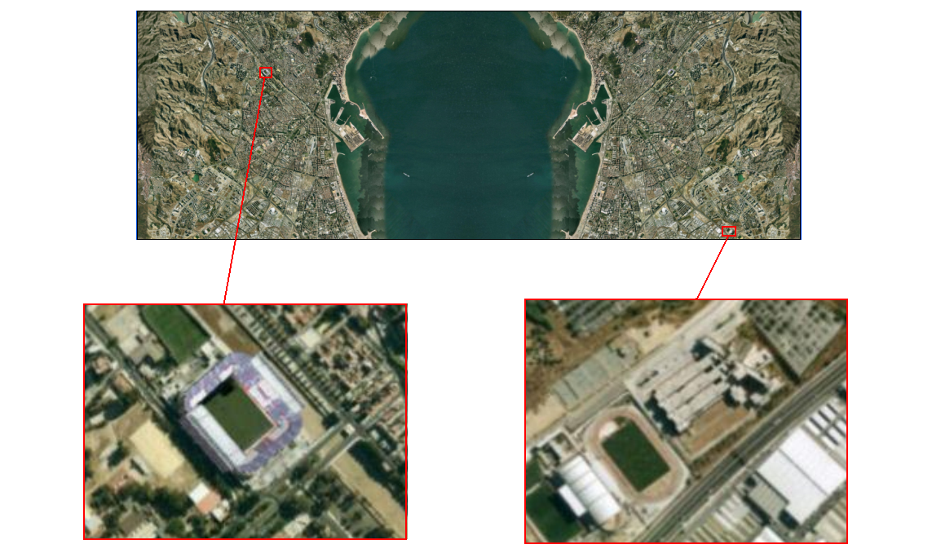

Figura ‑: Textura final y detalle de Zoom

Como comentario final, decir que esta imagen, dada su alta resolución, se comprime en formato JPG pesando unos 4,5 MBytes. Este punto es muy importante ya que a mayor tamaño de la textura mayor velocidad de proceso y memoria es necesaria en la máquina que realiza la simulación del entorno virtual. El mundo virtual al visualizarse se carga en memoria RAM, por tanto cuanto mayor es el tamaño y número de texturas que se utilizan en él, mayor memoria y capacidad de proceso es requerida, de ahí que sea conveniente que las imágenes que se utilizan como texturas tengan el menor peso en megabytes posible.

#### Texturización del plano de vuelo

El siguiente paso en el proceso de modelado del simulador de vuelo es la texturización del plano de vuelo.

Se puede pensar que la mejor manera para texturizar el plano es simplemente colocar la textura sobre él, de forma que los vértices de la textura coincidan con los vértices del plano ocupando de este modo toda la superficie.

Efectivamente es posible realizarla así, no obstante para extraer mayor partido a la textura que se ha creado, se va a seguir un proceso de texturización un poco más complejo, aprovechando el carácter cíclico que se le ha proporcionado a la textura.

Se explica a continuación por qué se ha dotado a la textura de un carácter cíclico, y cómo se ha utilizado.

En los mundos implementados en los capítulos anteriores la sensación de movimiento y navegación a través del mundo virtual se realiza efectuando desplazamientos sobre el “punto de vista” o “*view point*”. El “*view point*” es una cámara que hace las veces de ojo humano, que se desplaza y rota en el espacio tridimensional, proporcionado la sensación de actividad en el interior del mundo virtual.

En cambio, en el entorno que ocupa este capítulo, no se realizan desplazamientos ni giros sobre el punto de vista, sino que la sensación de movimiento y navegación se consigue desplazando la textura cíclicamente sobre el plano que texturiza, manteniendo el punto de vista fijo durante toda la simulación. Este es el por qué de la conveniencia de una textura cíclica, al menos en una dirección.

En este sentido, lo que se hace es texturizar en primera instancia la superficie del plano, pero aprovechando la ciclicidad de la textura. El proceso que se ha realizado, utilizando 3DStudio para realizarlo es conveniente detallarlo a continuación:

1. Se texturiza la superficie del plano de manera que la textura se aplique automáticamente sobre él.

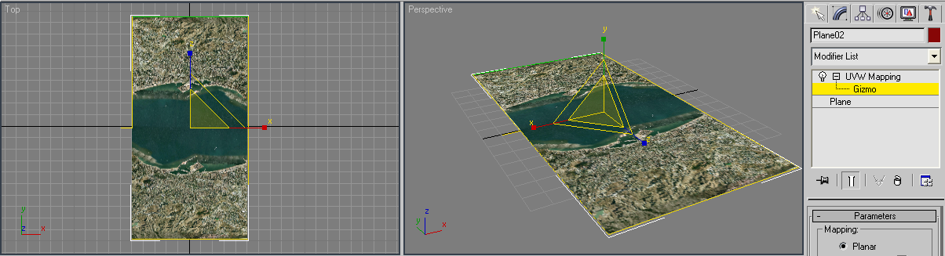

1. Se aplica el modificador “*UVW Mapping*” al plano, con el parámetro “*Mapping*” en “*Planar*”. De esta manera se asegura que la textura se aplica al plano, de forma que los vértices de la textura correspondan con los vértices del plano, ocupando así la textura toda la superficie del plano.
2. Seguidamente con la herramienta de escalado reducimos el “*Gizmo*” de la textura. El *Gizmo* es la región cuadrangular (cuadrado amarillo) sobre la que la textura se está aplicando físicamente, o en términos 3D, donde se realiza el mapeado punto a punto de la textura. Fuera de la zona que limita el *Gizmo*, la textura se aplica cíclica y repetidamente. Reducimos el *Gizmo* en la dirección ‘z’, obteniendo una texturización como se muestra.

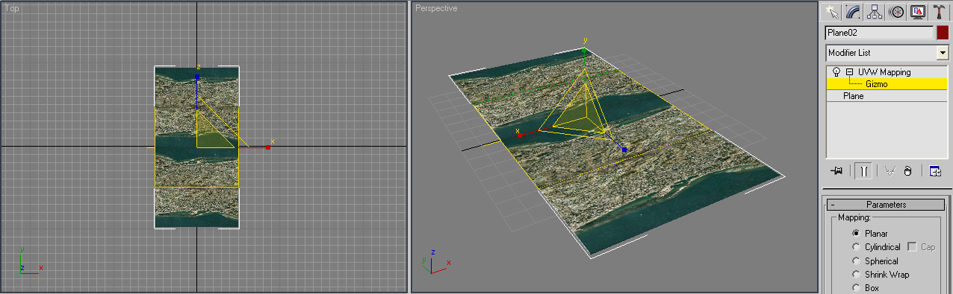

Como se observa se repite la textura en la dirección ‘z’, fuera de los límites del *Gizmo*.

1. Se hace lo mismo para la dirección ‘x’, reduciendo el *Gizmo* de esta dirección y observándose como la textura también se repita cíclicamente. En esta dirección se aprovecha la ciclicidad de la que hemos dotado a la textura.

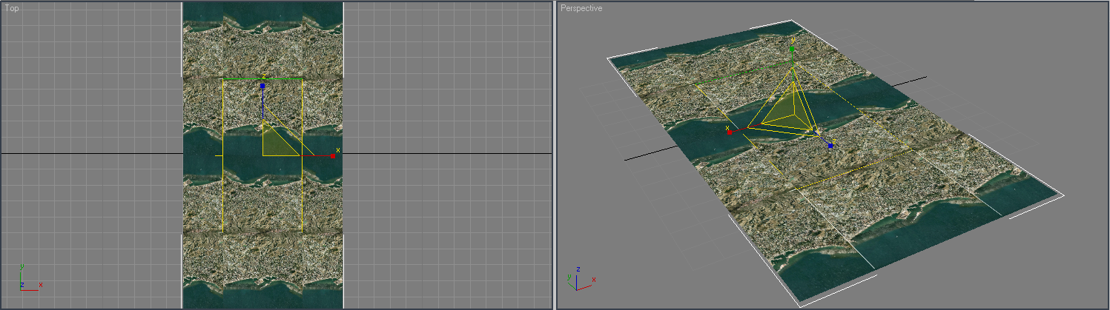

Se observa en esta última imagen como el *Gizmo* sólo ocupa la parte central del plano que se ha texturizado, manteniéndose la forma original de la textura dentro de él. Además si se solapasen cuatro planos, como el que se muestra, cada uno de ellos adosado a cada lado del plano que se ha creado, se puede comprobar el carácter cíclico que tiene el plano texturizado.

Los desplazamientos, que no escalados, de la textura sobre el plano aportan la sensación de movimiento y cuando la textura se pierde por uno de los lados, aparece por el lado opuesto cíclica y automáticamente.

Esta facilidad a la hora de aplicar y desplazar texturas es la causante de que con un solo plano tengamos todo un escenario infinito por el que el usuario puede experimentar la sensación de volar.

Los mecanismos de desplazamiento de la textura sobre el plano se realizan mediante un procesado Matlab del mundo virtual exportado a lenguaje VRML. En los epígrafes posteriores volveremos sobre este punto, detallando el tipo de desplazamientos y cómo se realizan para hacer experimentar al usuario la sensación de vuelo panorámico sobre la orografía malagueña.

### Modelo del avión 3D. Elemento FeedBack.

En este mundo virtual se ha optado por incorporar un modelo 3D de un avión. De esta forma, la experiencia de sobrevolar la ciudad no se realiza en primera persona, sino que es a través de los movimientos de un tercero (el modelo 3D del avión), de sus movimientos, giros, ascensiones y descensos, como se represente la experiencia de este mundo virtual. Por tanto el avión es el elemento “*feedback*” en el que se traduce la interpretación de señales que realiza el sistema BCI con el que se integrará este escenario virtual.

En definitiva este mundo virtual puede asemejarse a un pequeño juego, en el que el usuario controla un pequeño avioncito que vuela sobre la ciudad.

Existen multitud de diseñadores amateur que cuelgan sus modelos 3D en Internet, para su libre descarga, con el objetivo de divulgar sus modelos desarrollados. Utilizando esta alternativa y puesto que el objetivo de este proyecto no se centra en el modelado de formas complejas y altamente detalladas, se ha utilizado el modelo 3D de un aeroplano prediseñado como el que se muestra en la siguiente figura.

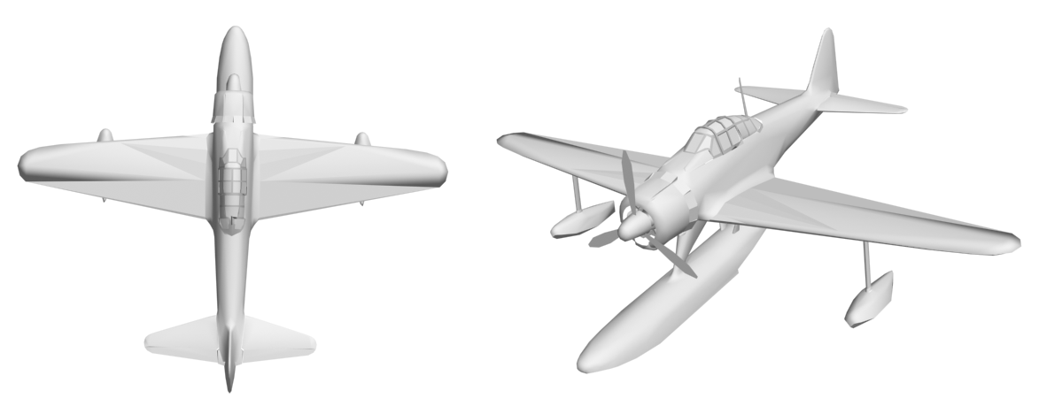

Figura ‑: Modelo de avión 3D

No obstante el modelo ha sido modificado y optimizado, de la misma forma y con los mismos objetivos que se realizo para la decoración de la Vivienda virtual, reduciendo el número de polígonos y texturizándolo:

* *Reducción del número de polígonos*, ya que al tratarse de un modelo original muy detallado, el número de polígonos utilizados en su implementación es muy elevado. Por tanto se le ha aplicado un modificador de optimización en 3DStudio (modificador *Optimize*), con el objetivo de, manteniendo su forma original, reducir el número de polígonos.

Esto es muy necesario al utilizar modelos complejos. La escena virtual es al final renderizada en tiempo real. Cuanto mayor sea el número de polígonos mayor uso de CPU y tarjeta gráfica será necesario para realizar el renderizado de la escena en tiempo real.

Además hay que tener en cuenta cómo va a ser la visualización del modelo. Es muy probable que no necesitemos el modelo completo del aeroplano, debido a que únicamente se va a visualizar desde un punto de vista concreto, por tanto todos los polígonos que no sean necesarios, ya que nunca se van a observar, pueden ser perfectamente suprimidos del modelo.

* *Re-texturización del modelo*. El modelo original, aunque muy detallado en cuanto al modelado tridimensional, carecía de texturas. Por tanto se le han aplicado texturas que aunque son sencillas (sólo se han utilizado colores lisos) otorgan al modelo del aeroplano del un mayor realismo y contraste. Se puede observar en la siguiente figura.

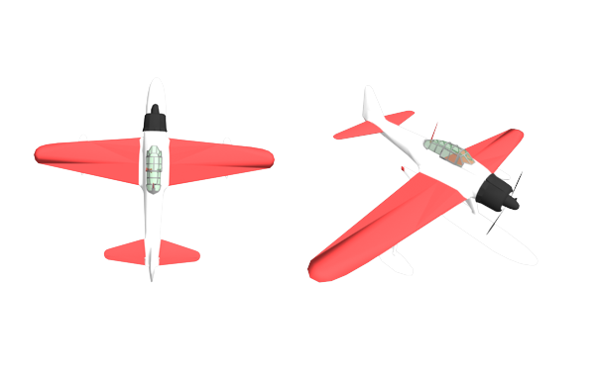

Figura ‑: Modelo 3D avión texturizado

## Ubicación de los elementos

El siguiente paso en el proceso de creación del Simulador de Vuelo es la colocación estratégica en el espacio de cada uno de los elementos de los que consta.

Este epígrafe describe cómo han de ser situados en el espacio los elementos 3D modelados, colocando unos respecto a otros con el objetivo de caracterizar la escena de la manera más próxima a la realidad para el espectador:

* De cómo se sitúe el plano respecto al punto de vista (o *view point*) dependerá el grado de profundidad que se le aportará finalmente a la escena.
* De cómo se sitúe el avión respecto del plano dependerán la sensación de estar volando sobre la ciudad de Málaga, la velocidad de vuelo, la capacidad de giro, la altura del vuelo, etc.,…

**Ubicación del Plano**

Como se verá en el epígrafe de integración con el interfaz de navegación del sistema BCI existente, el punto de vista o cámara que hace las veces de espectador y desde el cual se observa el mundo virtual, viene impuesto por el propio interfaz de navegación con el que se integra el Simulador de Vuelo.

Este punto de vista tiene las siguientes coordenadas en el espacio: X = 0, Y = 0 y Z = 1.1. Es decir, se sitúa en el origen de coordenadas en el plano XY y se eleva 1.1 unidades en el eje Z.

Además el objetivo del punto de vista, es decir, la dirección de observación, se orienta en dirección Y, de manera que si a 100 unidades de distancia colocamos un ‘tetera’ se conseguiría observar la misma como se muestra en la parte superior derecha de la siguiente figura (recuadrada en amarillo).

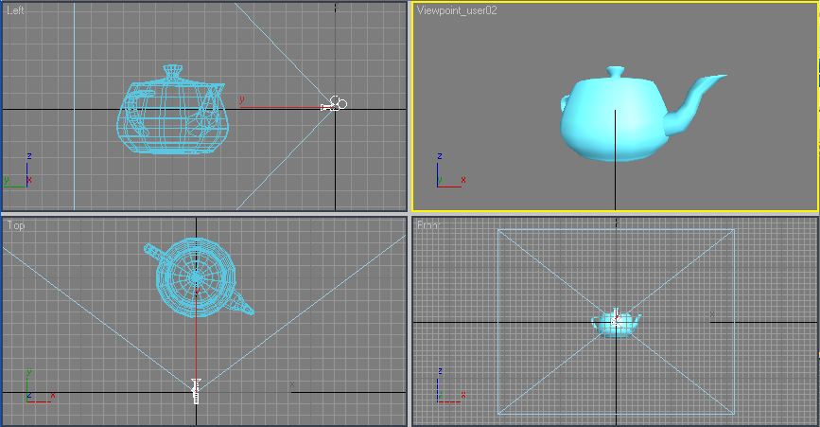

Figura ‑: Punto de vista. Vistas Left, Viewpoint (amarilla) y Front.

El objetivo es colocar el plano justo delante del punto de vista, pero con ciertos matices.

Como sabemos el plano está texturizado con una imagen tomada a vista de pájaro de la ciudad de Málaga o lo que es lo mismo, la textura representa la vista de planta de la ciudad. Esta característica de la textura no es muy adecuada para proporcionar a la escena un buen nivel de realismo ya que la textura en sí no tiene aspectos de profundidad o incluso relieve.

Para conseguir el efecto de profundidad se ha procedido a la colocación del plano frente al punto de vista, pero no de forma perpendicular a la dirección de visionado (objetivo de la cámara), sino con cierto grado de inclinación, para otorgar a la escena los indispensables valores de profundidad y aportar relieve ilusionado del terreno.

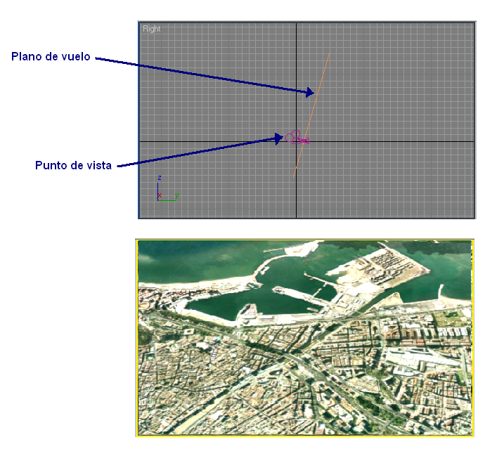

Figura ‑: Ubicación del plano de vuelo y visualización desde el punto de vista

**Ubicación del Avión**

El avión, como cabe esperar y para que se encuentre en la zona de visualización, se sitúa entre el punto de vista y el plano de vuelo, brindándonos así la simulación de sobrevuelo del terreno.

Como el plano está inclinado respecto a la dirección de visualización y dado que el avión debe situarse aproximadamente en paralelo al plano, el avión debe adoptar una inclinación similar a la del plano.

En la siguiente imagen se muestra el resultado de incluir el avión en la escena.

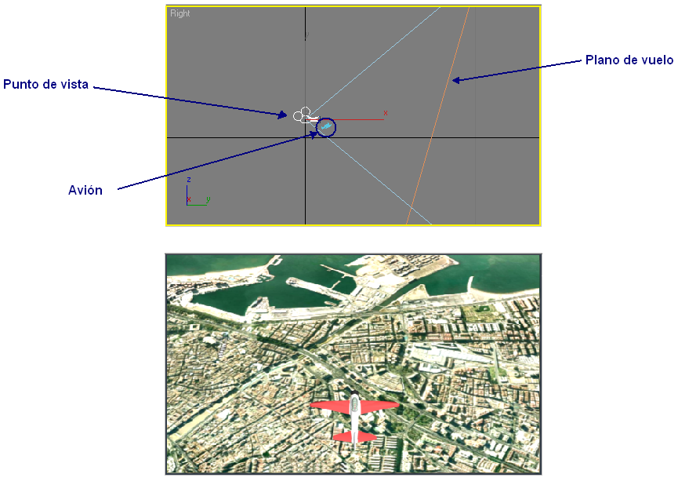

Figura ‑: Ubicación del avión y visualización

Se puede observar que las dimensiones del avión son bastante reducidas. Esto es producto de dos razones principales:

1. El avión es la proyección del usuario real en el mundo virtual convirtiéndose en protagonista de las acciones que en él acontecen. Es imprescindible por tanto que esta figura se sitúe cercana al objetivo del punto de vista para que el usuario perciba la actividad en primera persona.

Al situar el aparato tan cerca del objetivo sus dimensiones deben ser las suficientes para que se reconozca en contraste con el entorno pero sin olvidar que la figura debe ocupar el menor espacio posible dentro del área de visionado ya que si sus medidas fuesen cercanas al tamaño del área proporcionado por el ángulo de visión, estaríamos impidiendo la correcta visualización del terreno e incluso fomentando una visibilidad nula.

1. Para recrear los movimientos del avión y en especial el descenso, es necesario disponer de amplias posibilidades de *zoom* sobre el terreno. Este efecto de pérdida de altura se consigue acercando el plano hacia el avión respetando las proporciones. De ahí que cuanto menores sean las dimensiones del avión mayor será el margen de *zoom* que podremos recrear en nuestro entorno sin que el avión pierda calidad de visionado y evitando que incluso quede oculto tras el plano de visión de vuelo.

En resumen, lo que hemos realizado a lo largo de los epígrafes anteriores es el modelado 3D de los elementos que componen el entorno virtual, la texturización y ubicación estratégica de los mismos.

Los elementos que hasta ahora componen la escena son:

* El plano de vuelo, con la textura asignada.
* Un modelo 3D de un avión, obtenido ya modelado, que se ha optimizado y texturizado.

Notamos que aún no tenemos punto de vista en la escena. Éste se incluye al realizar la integración con el interfaz de navegación que se detalla en el apartado 5.7 de este capítuloExportación, Integración y Animaciónque de por sí incluye el propio punto de vista que necesita la escena para ser visualizada. El punto de vista que se ha utilizado mientras se realizaba el modelado ha sido incluido únicamente para el propio modelado.

## Iluminación Simulador de Vuelo

En el simulador de vuelo al tratarse de un mundo virtual geométricamente sencillo, compuesto únicamente de un plano texturizado, solo es necesario iluminar el plano con la luz suficiente para producir su visualización.

En este caso la fuente de luz no ayuda a visualizar el mundo de manera más real. La textura que se ha aplicado al plano es la encargada de aportar la impresión de volumen al terreno, y es la calidad de la imagen de textura la que aporta a la visualización la pérdida del carácter sintético, debido a que la imagen de textura es por sí sola una composición fotográfica de capturas reales del terreno que se sobrevuela.

Hay que tener en cuenta que el modelo del avión, *feedback* de la intención del observador, también debe ser visible.

Por todos estos motivos es suficiente colocar una fuente de luz tipo “*DirectionalLight*” (*Free Direct* en 3DStudio), ubicada a la suficiente altura, que irradie luz con un haz de rayos paralelos en dirección perpendicular al plano de vuelo, de forma que todos los prismas de la escena se iluminen por igual.

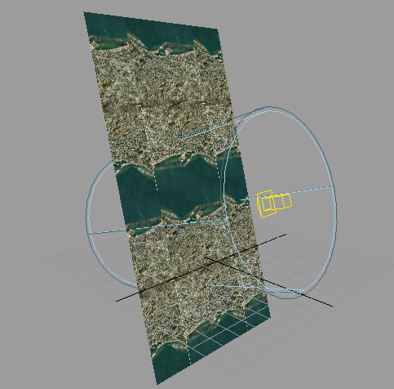

Figura ‑: Iluminación

Con este punto se concluye el modelado tridimensional estático del Simulador de Vuelo, y todo se recoge en un fichero de 3DStudio, con extensión “.max”.

Los siguientes pasos serán la exportación a VRML para ser tratado en Matlab, y las labores de integración con el interfaz de navegación y desarrollo de algoritmos para animar el mundo virtual y consiguiendo el movimiento necesario en la escena para recrear la sensación de estar realizando un recorrido aéreo sobre la ciudad.

## Exportación, Integración y Animación

El mundo virtual del Simulador de Vuelo se exporta a VRML siguiendo el procedimiento descrito para los mundos virtuales de la Vivienda y la Escuela de Telecomunicaciones que se detalla en el apartado 4.3.1 Exportación de 3DStudio a VRML.

Una de las pasos que incluye este mundo virtual, al igual que se ha realizado con los mundos modelados anteriormente, es la integración con el sistema interfaz de navegación existente y desarrollada por el Departamento de Tecnología Electrónica.

La integración con el interfaz, en los mundos virtuales descritos en los capítulos anteriores, era casi inmediata ya que lo único necesario era incluir el nodo VRML “silla de ruedas”. Los movimientos en el interior de la escena se delegan al sistema con el que se realiza la integración, que finalmente es capaz de proporcionar órdenes a la “silla”.

Es decir, en esos casos la experiencia de navegación a través de la escena virtual, bien la Vivienda Virtual o la ETSIT Virtual, se realizaba aportando movimiento al nodo “Silla” que realiza las funciones de elemento *feedback* obedeciendo y plasmanado las ordenes del sistema BCI realizando los desplazamientos y giros interpretados tras el procesamiento del sistema de captura de señales EEG.

Los elementos 3D que componen el mundo virtual, tanto en el caso de la Vivienda como en el de la ETSIT, permanecen siempre inmóviles, siendo el punto de vista, adosado al nodo VRML “Silla” el que emula la sensación de movimiento en la escena.

En el caso del Simulador de Vuelo, la integración con el interfaz de navegación es algo más compleja, debido a que son los propios elementos de la escena, y a través de modificaciones sobre los mismos, los que hacen que la escena tome vida y movimiento.

La integración con el sistema de navegación existente necesita de dos etapas de acondicionamiento fundamentales:

1. Integración con el interfaz de navegación con el que se integra el mundo virtual, y que lleva adosado el punto de vista del espectador.
2. Implementación de algoritmos y métodos en código Matlab, para realizar los movimientos sobre los elementos 3D que componen el Simulador de Vuelo, es decir, sobre el modelo del avión y el plano de vuelo.

### Integración con el interfaz de navegación

El interfaz de navegación existente y con el que se integra el mundo virtual del Simulador de Vuelo consta de tres elementos que se agrupan bajo un mismo elemento o nodo VRML, los tres elementos son:

* Punto de vista o cámara a través de la cual el usuario percibe el mundo virtual.
* Geometría que modela las áreas de selección de movimiento de navegación: se puede realizar la toma de cada una las siguientes opciones de movimiento:
  + Ascensiones: el avión toma altura en su vuelo sobre la ciudad.
  + Giros a la derecha del avión.
  + Descensos: O lo que es lo mismo, pérdida de altura de vuelo.
  + Giros a la izquierda del avión.
* Barra indicadora del nivel de concentración del sujeto

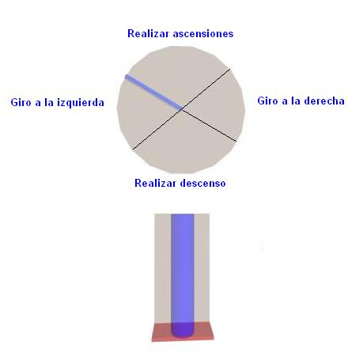

Figura ‑: Interfaz gráfico (WRML) de navegación

En el proceso de selección de una opción una flecha va recorriendo, en sentido horario, las cuatro áreas que componen el círculo de selección de opción, mientras la barra de concentración indica el nivel de concentración en la toma de cada una de las opciones. En el momento en que el individuo alcanza un umbral de concentración determinado, el entorno virtual lo interpreta y realiza las modificaciones necesarias en sus elementos 3D para simular el movimiento que determina la opción elegida.

Una vez que disponemos del mundo virtual del Simulador de Vuelo bajo el estándar VRML, para integrar el interfaz de navegación es necesario incluir en el código fuente VRML del Simulador de Vuelo el nodo VRML que modela el interfaz de navegación. Esto se lleva a cabo editando el fichero VRML del Simulador de Vuelo en un editor de texto cualquiera e incluyendo el nodo VRML que diseña el interfaz de navegación anteriormente descrito.

Si se ejecuta el Simulador de Vuelo con el visor de entornos VRML Cortona3D Viewer se puede observar el resultado tras la integración con el interfaz de navegación existente.

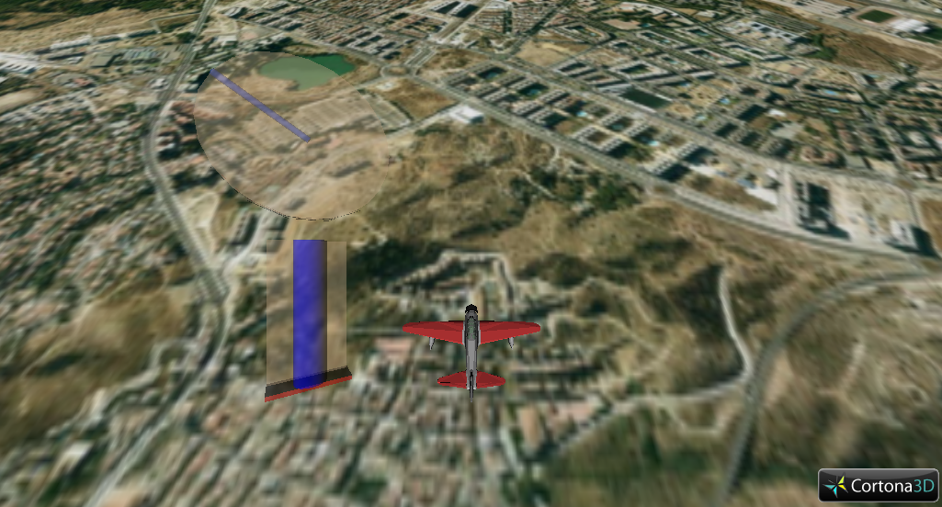

Figura ‑: Integración. Visualización desde el punto de vista

### Implementación del movimiento

A través del interfaz se escoge una de las cuatro opciones de navegación que deben traducirse a los correspondientes desplazamientos de los elementos del mundo virtual para producir el movimiento de la escena.

En el caso del Simulador de Vuelo al interpretar una opción de navegación, el movimiento de la escena no se consigue simulando los desplazamientos sobre el punto de vista, sino que son los propios elementos de la escena los que se mueven, mientras el punto de vista debe permanecer en todo momento inmóvil. De esta manera se describe a continuación cómo se ha implementado cada una de las cuatro opciones de navegación que soporta el interfaz con el que se ha realizado la integración.

Antes de nada hay que tener en cuenta que el avión nunca puede estar parado en el aire ya que en caso contrario la tripulación sufriría un grave accidente. Esta circunstancia obliga a que aunque no se haya tomado alguna de las opciones de navegación, el avión debe seguir avanzando, sobrevolando el terreno en la dirección actual y en línea recta. Lo primero que se debe explicar es cómo se recrea esta situación con los elementos de que disponemos.

Como se explicó en el epígrafe 5.4.2.2 Texturización del plano de vuelo, la recreación de la sensación del avión sobrevolando el terreno, no se realiza mediante un desplazamiento de avance del modelo 3D del avión sobre el terreno, ni desplazamientos del punto de vista del observador, sino que es el propio terreno (textura del plano) el que se desplaza, permaneciendo en todo momento el modelo del avión y el punto de vista inmóviles en sus coordenadas originales.

1. **Avance continuo del avión**

Se consigue realizando el desplazamiento de la textura, más bien del *Gizmo* que la representa, en dirección –Y del eje de coordenadas. Esta dirección en realidad es contraria al avance natural que tendrían que realizar el avión y el punto de vista, pero la sensación final es la misma, es decir, parece que es el avión es el que está avanzando, y en realidad lo que avanza es el terreno pero en sentido contrario como se muestran en las siguiente secuencia.

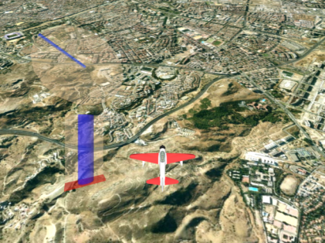 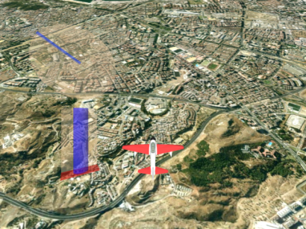 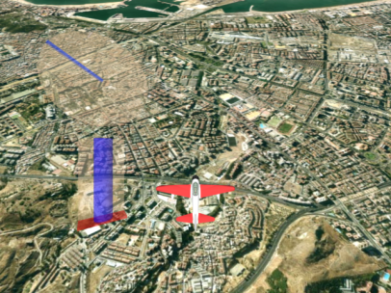

Los cambios necesarios a nivel de implementación de código Matlab han requerido que en las líneas de código en las que se realizaban movimientos del punto de vista en el Interfaz existente, ahora lo que se haga sea el desplazamiento de la textura en la dirección que se ha detallado. Se ha implementado un método Matlab, llamado “*goAhead*”, para llevarlo a cabo y este método se ejecuta en todo momento siempre y cuando no se haya tomado alguna de las opciones de navegación. El código necesario para esta implementación se muestra en el ANEXO XXX.

1. **Giro a la derecha o izquierda**

Estas opciones de navegación se simulan realizando movimientos diagonales de la textura en la dirección contraria al movimiento natural que se pretende conseguir. Además en estos casos, el propio modelo del avión también se modifica, dotando de un movimiento de rotación a su eje longitudinal en la dirección del giro que se haya seleccionado. Es decir, el avión sigue literalmente inmóvil en la escena, permaneciendo en las coordenadas originales, pero se rota su eje hacia la derecha o izquierda según se haya elegido un giro u otro, dotando a la escena de mayor realismo a la hora de recrear cada uno de los movimientos. En realidad la textura avanza y el avión rota y la sensación se aproxima a un giro y avance natural tal y como lo haría un avión real.

La siguiente secuencia de imágenes plasma el resultado de un giro a la derecha.

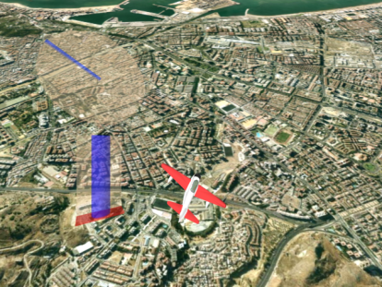 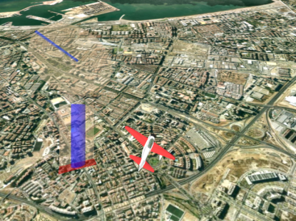 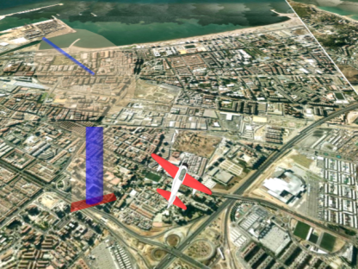

1. **Ascensos y descensos**

En este caso la textura debe de seguir avanzando tal y como se describe en el punto 1, pero además entra en juego la ubicación del plano de vuelo al que se le aplica la textura. Si se desplaza paulatinamente el plano en dirección –Y, lo que se está haciendo es alejar el plano del avión, por tanto se experimenta la sensación de ascender el vuelo y alejarnos del terreno.

Si, por el contrario, se desplaza el plano en dirección Y, se está acercando a la posición donde permanentemente se localiza el avión y punto de vista, y se consigue así la sensación de estar descendiendo.

Si además se acompañan estos desplazamientos del plano texturizado con la rotación del eje transversal del avión simulando que levanta unos grados el morro en los ascensos y lo baja en los descensos, se consigue así la experiencia completa de estar realmente efectuando cada uno de los movimientos.

Se puede observar el efecto conseguido en un descenso en la siguiente secuencia de imágenes.

